|  |  |  |
| --- | --- | --- |
|  | УНИВЕРЗИТЕТ У НОВОМ САДУ  **ФАКУЛТЕТ ТЕХНИЧКИХ НАУКА У НОВОМ САДУ** |  |

Борислав Гајић

**ИНФОРМАЦИОНИ СИСТЕМ ЗА ПОДРШКУ ПРОИЗВОДЊЕ АУТОМАТСКИХ ОСИГУРАЧА - ПОДСИСТЕМ ПРОИЗВОДНИ ПРОЦЕСИ**

ДИПЛОМСКИ РАД

- Основне академске студије -

Нови Сад, 2020.

Образац **Q2.НА.15**-**04** - Издање 1

|  |  |
| --- | --- |
|  | УНИВЕРЗИТЕТ У НОВОМ САДУ  **ФАКУЛТЕТ ТЕХНИЧКИХ НАУКА**  21000 НОВИ САД, Трг Доситеја Обрадовића 6 |
| **КЉУЧНА ДОКУМЕНТАЦИЈСКА ИНФОРМАЦИЈА** |

|  |  |  |  |  |
| --- | --- | --- | --- | --- |
| Редни број, **РБР**: | |  | | |
| Идентификациони број, **ИБР**: | |  | | |
| Тип документације, **ТД**: | | Монографска документација | | |
| Тип записа, **ТЗ**: | | Текстуални штампани материјал | | |
| Врста рада, **ВР**: | | Завршни (Bachelor) рад | | |
| Аутор, **АУ**: | | Борислав Гајић | | |
| Ментор, **МН**: | | Др Иван Луковић, редовни професор | | |
| Наслов рада, **НР**: | | Информациони систем за подршку производње аутоматских осигурача – подсистем производни процес | | |
| Језик публикације, **ЈП**: | | Српски / латиница | | |
| Језик извода, **ЈИ**: | | Српски | | |
| Земља публиковања, **ЗП**: | | Република Србија | | |
| Уже географско подручје, **УГП**: | | АП Војводина | | |
| Година, **ГО**: | | 2021 | | |
| Издавач, **ИЗ**: | | Ауторски репринт | | |
| Место и адреса, **МА**: | | Факултет техничких наука, 21000 Нови Сад, Трг Доситеја Обрадовића 6 | | |
| Физички опис рада, **ФО**: (поглавља/страна/ цитата/табела/слика/графика/прилога) | | 7/80/0/87/61/1/0 ? | | |
| Научна област, **НО**: | | Електротехника и рачунарство | | |
| Научна дисциплина, **НД**: | | Примењене рачунарске науке и информатика | | |
| Предметна одредница/Кључне речи, **ПО**: | | Базе података | | |
| **УДК** | |  | | |
| Чува се, **ЧУ**: | | Библиотека Факултета техничких наука, Универзитета Нови Сад | | |
| Важна напомена, **ВН**: | |  | | |
| Извод, **ИЗ**: | | У дипломском раду је презентован начин реализације информационог система намењеног пословним процесима производње аутоматских осигурача и њиховој аутоматизацији. Шема базе података специфицирана је на систему за управљање базама података Oracle, а имплементирана на систему за управљање базама података MySql. Апликација је развијена коришћењем *Java* програмског језика уз подршку *IntelliJ 2020.3.2* развојног окружења, коришћењем *SpringBoot* радног оквира. | | |
| Датум прихватања теме, **ДП**: | |  | | |
| Датум одбране, **ДО**: | | ?.?.2021 | | |
| Чланови комисије, **КО**: | Председник: | др Милан Челиковић, доцент? |  |  |
|  | Члан: | др Владимир Иванчевић, доцент? | Потпис ментора |  |
|  | Члан, ментор: | др Иван Луковић, редовни професор |  |  |

Образац **Q2.НА.04-05** - Издање

|  |  |
| --- | --- |
|  | UNIVERSITY OF NOVI SAD  **FACULTY OF TECHNICAL SCIENCES**  21000 NOVI SAD, Trg Dositeja Obradovića 6 |
| **KEY WORDS DOCUMENTATION** |

|  |  |  |  |
| --- | --- | --- | --- |
| Accession number, **ANO**: | |  | |
| Identification number, **INO**: | |  | |
| Document type, **DT**: | | Monographic publication | |
| Type of record, **TR**: | | Textual printed material | |
| Contents code, **CC**: | | Bachelor Thesis | |
| Author, **AU**: | | Borislav Gajić | |
| Mentor, **MN**: | | Ivan Luković, Full Professor, Ph.D. | |
| Title, **TI**: | | Information System for a Support of Circuit Breakers Production – A Subsystem of Production Processes | |
| Language of text, **LT**: | | Serbian | |
| Language of abstract, **LA**: | | Serbian | |
| Country of publication, **CP**: | | Republic of Serbia | |
| Locality of publication, **LP**: | | AP Vojvodina | |
| Publication year, **PY**: | | 2021 | |
| Publisher, **PB**: | | Author’s reprint | |
| Publication place, **PP**: | | Faculty of Technical Sciences, 21000 Novi Sad, Trg Dositeja Obradovića 6 | |
| Physical description, **PD**: (chapters/pages/ref./tables/pictures/graphs/appendixes) | | 7/80/0/87/61/1/0 ? | |
| Scientific field, **SF**: | | Electrical and Computer Engineering | |
| Scientific discipline, **SD**: | | Applied computer science and informatics | |
| Subject/Key words, **S**/**KW**: | | Database | |
| **UC** | |  | |
| Holding data, **HD**: | | Library of the Faculty of Technical Sciences, University of Novi Sad | |
| Note, **N**: | |  | |
| Abstract, **AB**: | | In this thesis we present an implementation of the information system for the business processes of circuit breakers production. The database schema is specified on the Oracle and implemented on MySql database management system. The application was developed using the Java programming language with the support of the IntelliJ 2020.3.2 development environment, using the SpringBoot framework. | |
| Accepted by the Scientific Board on, **ASB**: | |  | |
| Defended on, **DE**: | | ?.?.2021. | |
| Defended Board, **DB**: | President: | Milan Čeliković, Assistant Professor, Ph.D. ? |  |
|  | Member: | Vladimir Ivančević, Assistant Professor, Ph.D. ? | Menthor's sign |
|  | Member, Mentor: | Ivan Luković, Full Professor, Ph.D. |  |

Obrazac **Q2.НА.04-05** - Izdanje 1

|  |  |  |
| --- | --- | --- |
|  | УНИВЕРЗИТЕТ У НОВОМ САДУ  **ФАКУЛТЕТ ТЕХНИЧКИХ НАУКА**  21000 НОВИ САД, Трг Доситеја Обрадовића 6 | Датум: |
|  |
| **ЗАДАТАК ЗА ИЗРАДУ ДИПЛОМСКОГ (BACHELOR) РАДА** | Лист/Листова: |
| 4/80 ? |

*(Податке уноси предметни наставник - ментор)*

| Врста студија: | Основне академске студије  Основне струковне студије |
| --- | --- |
| Студијски програм: | Рачунарство и аутоматика |
| Руководилац студијског програма: | др Милан Видаковић |

|  |  |  |  |
| --- | --- | --- | --- |
| Студент: | Борислав Гајић | Број индекса: | РА 229/2016 |
| Област: | Електротехничко и рачунарско инжењерство | | |
| Ментор: | др Иван Луковић | | |
| НА ОСНОВУ ПОДНЕТЕ ПРИЈАВЕ, ПРИЛОЖЕНЕ ДОКУМЕНТАЦИЈЕ И ОДРЕДБИ СТАТУТАФАКУЛТЕТА  ИЗДАЈЕ СЕ ЗАДАТАК ЗА ДИПЛОМСКИ (Bachelor) РАД, СА СЛЕДЕЋИМ ЕЛЕМЕНТИМА:   * проблем – тема рада; * начин решавања проблема и начин практичне провере резултата рада, ако је таква провера неопходна; * литература | | | |

**НАСЛОВ ДИПЛОМСКОГ (BACHELOR) РАДА:**

|  |
| --- |
| **ИНФОРМАЦИОНИ СИСТЕМ ЗА ПОДРШКУ ПРОИЗВОДЊЕ Аутоматских осигурача - ПОДСИСТЕМ ПРОИЗВОДНИ ПРОЦЕС** |

**ТЕКСТ ЗАДАТКА:**

|  |
| --- |
| * Проучити аспекте практичне примене изабраних алата за пројектовање и имплементацију шеме базе података и алата за пројектовање и имплементацију апликација информационог система * Испројектовати сегмент концептуалне и имплементационе шеме базе података, потребан за развој информационог система за подршку производње аутоматских осигурача * Имплементирати испројектовани сегмент шеме базе података на изабраном систему за управљање базама података * Имплементирати апликативно софтверско решење за подршку производње аутоматских осигурача * Тестирање решења и анализа применљивости у практичним условима рада |

|  |  |
| --- | --- |
| Руководилац студијског програма: | Ментор рада: |
|  |  |

|  |
| --- |
| Примерак за:  - Студента;  - Ментора |

Образац **Q2.НА.15-04** – Издање 1

|  |  |  |
| --- | --- | --- |
|  | УНИВЕРЗИТЕТ У НОВОМ САДУ  **ФАКУЛТЕТ ТЕХНИЧКИХ НАУКА**  21000 НОВИ САД, Трг Доситеја Обрадовића 6 | Број: |
|  |
| **ПРЕДЛОГ САСТАВА КОМИСИЈЕ ЗА ОЦЕНУ И ОДБРАНУ ДИПЛОМСКОГ (BACHELOR) РАДА** | Датум: |
|  |

|  |  |
| --- | --- |
| Студент: | Борислав Гајић |
| Број индекса: | РА 229/2016 |
| Студијски програм: | Рачунарство и аутоматика |

**НАСЛОВ ДИПЛОМСКОГ (BACHELOR) РАДА (српски):**

|  |
| --- |
| **ИНФОРМАЦИОНИ СИСТЕМ ЗА ПОДРШКУ ПРОИЗВОДЊЕ АУТОМАТСКИХ ОСИГУРАЧА – ПОДСИСТЕМ ПРОИЗВОДНИ ПРОЦЕС** |

**НАСЛОВ ДИПЛОМСКОГ (BACHELOR) РАДА (енглески):**

|  |
| --- |
| **Information System for a Support of Circuit Breakers Production – A Subsystem of Production Processes** |

**ПРЕДЛОГ САСТАВА КОМИСИЈЕ ЗА ОЦЕНУ И ОДБРАНУ ДИПЛОМСКОГ (BACHELOR) РАДА:**

|  |  |  |
| --- | --- | --- |
| **Функција** | **Име и презиме** | **Звање** |
| Председник | др Милан Челиковић ? | Доцент |
| Члан | др Владимир Иванчевић ? | Доцент |
| Члан |  |  |
| Члан |  |  |
| Ментор | др Иван Луковић | Редовни професор |

|  |  |
| --- | --- |
| **Ментор** | **Руководилац студијског програма** |
|  |  |

|  |
| --- |
| Примерак за: □ - Студентску службу факултета |

Образац **Q2.НА.15-03** – Издање 1

Садржај

1 Увод 8

1.1 Мотивација рада 8

1.2 Конвенције коришћења документа 9

1.3 Структура рада 9

2 Опис реалног система 10

2.1 Глобални опис система 10

2.1.1 Перспектива система 10

2.1.2 Класе корисника и њихове карактеристике 10

2.1.3 Радно окружење 11

2.1.4 Правила пословања у систему 11

2.2 Фукционални захтеви 13

2.2.1 Администрација система 13

2.2.2 Ажурирање података 13

2.2.3 Управљање евиденцијом о чиниоцима пословања 14

2.2.4 Управљање евиденцијом о грлима 14

2.2.5 Управљање евиденцијом о производима 14

2.2.6 Управљање евиденцијом о пољопривредним радовима 14

3 Шема базе података 16

3.1 Модел концептуалне шеме базе података 16

3.2 Модел имплементационе шеме 22

3.3 Опис имплементационог модела базе података 25

3.3.1 Корисник 25

3.3.2 Улога 26

3.3.3 Тип чиниоца 26

3.3.4 Чинилац пословања 27

3.3.5 Заменитељ 27

3.3.6 Карактеристика типа 28

3.3.7 Вредност карактеристике 30

3.3.8 Мерна јединица 30

3.3.9 Грло 31

3.3.10 Родитељ 32

3.3.11 Тип догађаја 32

3.3.12 Предуслов догађаја 33

3.3.13 Сезона 34

3.3.14 Историја грла 34

3.3.15 Утрошак догађаја 35

3.3.16 Производ 36

3.3.17 Саставница 36

3.3.18 Тип процеса 37

3.3.19 Технолошки поступак 38

3.3.20 Операција 39

3.3.21 Утрошак производње 40

3.3.22 Земљиште 42

3.3.23 Анализа 42

3.3.24 Пољопривредни поступак 43

3.3.25 Пољопривредни процес 44

3.3.26 Историја земљишта 45

3.3.27 Ставка 45

3.3.28 Утрошак ставке 46

3.3.29 „*Job*“ 47

3.3.30 „*Trigger*“-и 48

3.3.31 Процедуре 49

4 Апликативно решење 51

4.1 Евиденција корисника 53

4.2 Евиденција чинилаца пословања 55

5 Закључак 61

6 Литература 63

# Увод

У овом поглављу описана је мотивација за израду пројекта, као и садржај документа по поглављима.

## Мотивација рада

Значај квалитетне реакције на информацију у сваком пословању је од немерљиве вредности. Када главне чиниоце у склопу пословања представљају аутоматски осигурачи,тј. брзина и квалитет њихове производње, тада у таквом систему постоји посебна осетљивост у погледу важности правовременог прибављања потребних информација. Аутоматски осигурачи представљају први степен одбране од електричних незгода које окружују људе у њиховој свакодневици. Због тога је веома битно да њихова производња буде крајње брза и ефикасна што је готово немогуће постићи без одговарајућег информационог система који ће подпомоћи производњи алата за заштиту људи. Циљ овог дипломског рада је реализација пројекта за спровођење ефикасније реализације производних процеса у склопу поступка производње аутоматских осигурача, уз помоћ наменског информационог система.

Аспекти система изграђени су након истраживања тренутне понуде и потражње тржишта, те на основу посматрања процеса производње аутоматских осигурача и рада у фирми „Eaton Electric“.

Мотивација за израду овог пројекта је потреба смањења губитака у фирми „Eaton Electric“. Уочено је да највећи губици у фирми настају због закаснелих интервенција при производњи. Услед тога, донешена је одлука за изградњу система, који би корисницима омогућио увид у комплетно стање чинилаца производње, те дао јасан приказ информација на основу којих би се одлуке за интервенције доносиле правовремено. Систем је замишљен као генеричко решење које се може користити за производњу било које врсте аутоматских осигурача.

Систем нуди заокружен скуп функционалности намењен запосленима који учествују у производњи аутоматских осигурача. Фирма која користи овај систем добија потпуну или делимичну аутоматизацију свих пословних процеса као и увид у стање свих чинилаца који учествују у производњи што оператерима у производњи значајно олакшава доношење одлука у правом тренутку.

Услед потребе да се подацима приступа са различитих географских локација, софтверско решење је реализовано као *web* апликација.

## Конвенције коришћења документа

Акроними у овом документу писани су великим словима (ПРИМЕР), а њихово значење се налази у последњем поглављу документа (поглавље 6). За наглашавање кључних чињеница коришћен је текст у подебљаном стилу (**пример**). Стране речи за које не постоји адекватан превод на српском језику написане су курзив стилом (*пример*).

## Структура рада

Након уводног поглавља, следи поглавље „Опис реалног система“ које садржи глобални опис самог система, као и функционалне захтеве који су према систему постављени у фази спецификације захтева.

Након тога, следи поглавље „Шема базе података“ са детаљном спецификацијом концептуалне и имплементационе шеме базе података, са придруженом семантиком сваке од табела.

У поглављу „Апликативно решење“ дата је спецификација софтверске имплементације система.

Поглавље „Закључак“ садржи осврт на постигнуте резултате, уочене недостатке, као и предлоге за њихово превазилажење.

На самом крају, у поглављу „Литература“ дата је литература коришћена у изради рада.

Након литературе, дати су прилози као и додатно објашњење коришћених скраћеница („Додатак А“) и појмова („Додатак Б“) као и кратка биографија аутора рада.

# Опис реалног система

У овом поглављу описан је реални систем, начин његовог функционисања, кроз уочена правила пословања, као и захтеви постављeни пред систем у фази спецификације корисничких захтева.

## Глобални опис система

У овом делу поглавља дат је глобални опис физичког система, његове карактеристике, ограничења у процесима и начину имплементације система, као и класе корисника самог система и њихова улога у информационом систему као моделу реалног система.

### Перспектива система

Систем је пре свега намењен великим компанијама које ће систем користити као подршку у свакодневном раду и производњи. Поред оператера производње, систем је намењем магационерима који рукују увидом у тренутно стање у магацину као и администраторима у циљу руковања подацима о корисницима система и генеричким типовима. Систем подржава све неопходне функционалности за праћење свих активности у оквиру производње аутоматских осигурача.

### Класе корисника и њихове карактеристике

Систем се користи од стране различитих типова корисника. Корисници се тренутно деле у три класе:

* администратори,
* магационери и
* оператери производње.

Ако се сетиш додај овде нешто

#### Администратори

Администратори имају права увида, измене, додавања и брисања:

* свих радника у фабрици,
* свих организационих јединица а то су: канцеларије, магацини и погони,
* материјала који ће се наћи у магацину и користити у производњи,
* радних налога и њихових ставки као и материјала који ће се наћи у свакој од ставки,
* саставница, типа саставница, надтипа (подтипа) као и ставки саставнице као и материјал који ће се требовати са стања ставкама саставнице,
* сектора погона а то су: монтажа, ривет, тест линија, репарација, мултипол, принт центар, пакерај и ку-ес контрола,
* типова осигурача
* типова тестова
* типова контрола

#### Магационери

Магационери имају увид у информације свог профила и једну од веома битних ствари а то је увид, додавање, брисање и измену материјала који се тренутно налази у магацину. Тај материјал се након тога може треовати у ставкама саставница што ће резултовати његово умањење на стању.

#### 2.1.2.3 Оператери производње

Оператери производње су уједно и најбитнији чиниоци у производњи. Због њих је заправо и дошло до потребе за информационим системом јер је ток производње дугачак и често долази до дужих застоја.

Сваки оператер производње има увид у свој профил као и списак свих радних налога који су прослеђени на погон на ком он ради. Преко радних налога оператер је у могућности да види и ставке радног налога помоћу којих ће тећи даљи ток производње као и ставке саставнице везане за сваку од ставки радног налога којима је требован материјал за производњу одређене количине аутоматских осигурача.

Процес производње осигурача почиње оног момента када оператер производње декларише снагу и највећи могући напон осигурача. Таква декларација се ради на делу погона који се назива монтажа. Тамо оператер поред декларације ради и састављање основних делова осигурача као и доделу типа осигурача. Производ се након тога пребацује на други део погона који се назива ривет. Тамо оператер врши нитовање осигурача. Осигурач се тада пребацује на тест линију где се прави тест за њега на основу његовог типа. Уколико резултати теста буду негативни осигурач ће бити прослеђен на репарацију након које наставља процес производње. У колико постоји потреба за то, оператер односи осигурач на мултипол. На мултиполу се ради дорада којом се мења број полова осигурача. Након тога се осигурач прослеђује у центар за штампу а потом на паковање. На крају саме производње врши се још једна провера исправности на основу типа осигурача и уколико све прође као што треба он се смешта у магацин. У супротном прво му претходи поправка, те још једна провера па тек онда складиштење у магацин.

### Радно окружење

Због саме природе процеса производње млека, где се саставни потпроцеси често обављају на различитим географским локацијама, како би фармерима било омогућено да увек имају приступ систему, систем је реализован као *web апликација.* Минимални технички захтеви према кориснику су поседовање *internet browser-* a и неопходно је да корисник буде повезан на Интернет.

### Правила пословања у систему

У овом делу су описана уочена правила у пословању реалног система, односно фирме за производњу аутоматских осигурача.

* Радник може бити администратор, магационер и оператер.
* Сваки радник има свој кориснички налог путем ког приступа информационом систему.
* Админ може да ради само у једној канцеларији.
* Магационер ради у једном магацину.
* Оператер ради у једном погону
* Радни налог се формира у канцеларији.
* Сваки радни налог поседује ставке радног налога које су идентификационо зависне од њега.
* Свака ставка радног налога садржи информације о материјалу који ће се користити у производњи.
* Саставница има тачно један тип саставнице.
* Саставница у себи може садржати и друге саставнице.
* Саставница се попуњава са једним или више материјала.
* Саставница поседује ставке саставнице које су идентификационо зависне од ње.
* Између магацина и материјала постоји веза која дефинише тренутно стање материјала у магацину.
* Ставка саставнице требује један или више материјал са стања из магацина.
* Ставка радног налога тражи једну или више ставку саставнице, док ставка саставнице тражи нула или више ставки радног налога.
* Погон прима нула или више радних налога.
* Погон има један или више сектора погона.
* Сектори погона су: монтажа, ривет, тест линија, репарација, мултипол, принт центар, пакерај, ку-ес контрола.
* Осигурач има један и само један тип осигурача.
* На монтажи се формира нула или више осигурача, док осигурач мора бити формиран на једној и само једној монтажи.
* На ривету се нитује нула или више осигурача, док осигурач мора бити нитован на једном и само једном ривету.
* Тест линија у вези са типом осигурача дефинише тип теста.
* Тест има један и само један тип теста.
* Тест тестира један и само један осигурач.
* Тестирани осигурач може али и не мора да се поправља на једној или више репарација.
* На мултиполу се поларизује нула или више осигурача, док осигурач може бити поларизован на једном и само једном мултиполу.
* Принт центар штампа нула или випе осигурача, док осигурач мора бити иштампан на једном и само једном принт центру.
* На пакерају се пакују нула или више осигурача, док осигурач мора бити спакован на једном и само једном пакерају.
* Ку-ес контрола у вези са типом осигурача дефинише тип контроле.
* Свака контрола има један и само један тип контроле.
* Контрола контролише један и само један осигурач.
* Контролисани осигурач може али и не мора да се поправља на једној или више репарација.
* Сваки осигурач се складишти у једном и само једном магацину, док у магацину може да се складишти нула или више осигурача.

## Фукционални захтеви

У овом делу дата је спецификација скупа функционалних захтева који су дефинисани за информациони систем у фази спецификације корисничких захтева.

### Администрација система

У склопу администрације система, систем омогућава:

* Пријављивање корисника на систем. Сваки корисник уноси своје креденцијале како би се одредила његова права приступа.
* Одјављивање корисника са система.
* Ажурирање података о корисницима система.

### Ажурирање података

Под појмом ажурирања података подразумева се унос, измена и брисање основних података о ентитетима.

Унос података подразумева:

* унос вредности атрибута ентитета,
* провера обавезних атрибута и
* унети подаци за вредности атрибута морају одговарати ограничењима која су специфицирана за дати атрибут.

Измена података подразумева:

* одабир података за измену,
* измену података,
* измењени подаци морају одговарати ограничењима која су специфицирана за дати атрибут,
* чување података и
* визуелизација резултата наредбе измене.

Брисање података подразумева:

* одабир података за брисање,
* потврда операције брисања и
* визуелизација резултата наредбе брисања.

### Управљање евиденцијом о саставницама

Управљање евиденцијом о саставницама подразумева омогућавање следећих операција:

* ажурирање података о карактеристикама типа саставнице,
* ажурирање података о саставницама, што подразумева ажурирање података о типовима саставница,
* ажурирање података о саставницама, што подразумева ажурирање података о подтиповима саставница,
* ажурирање података о потребном материјалу,
* ажурирање података о карактеристикама ставки саставнице и
* ажурирање података ставки саставнице о требованом материјалу.

### Управљање евиденцијом о радним налозима

Управљање евиденцијом о радним налозима подразумева омогућавање следећих операција:

* ажурирање података о канцеларији,
* ажурирање података о погону,
* ажурирање података о карактеристикама ставки радног налога,
* ажурирање података ставке радног налога о материјалу и
* ажурирање података ставке радног налога о ставки саставнице.

### Управљање евиденцијом о материјалима на стању

Управљање евиденцијом о материјалима на стању подразумева омогућавање следећих операција:

* ажурирање података о материјалима који се налази у одређеним магацинима.

### Управљање евиденцијом о секторима погона

Управљање евиденцијом о секторима погона подразумева омогућавање следећих операција:

* ажурирање података о секторима погона,
* ажурирање података о типу сектора погона и
* ажурирање података о погону.

### Управљање евиденцијом о осигурачима

Управљање евиденцијом о секторима погона подразумева омогућавање следећих операција:

* ажурирање података о карактеристикама осигурача,
* ажурирање података о типу осигурача,
* ажурирање података о монтажи,
* ажурирање података о ривету,
* ажурирање података о тесту,
* ажурирање података о репарацији осигурача путем теста,
* ажурирање података о мултиполу,
* ажурирање података о принт центру,
* ажурирање података о пакерају,
* ажурирање података о контроли,
* ажурирање података о репарацији осигурача путем контроле и
* ажурирање података о магацину.

# Шема базе података

У овом поглављу описана је спецификација концептуалне и имплементационе шеме базе податка информационог система

## Модел концептуалне и имплементационе шеме базе података

На основу анализе реалног система и дефинисаних корисничких захтева, установљени су следећи типови ентитета:

* корисник,
* радник,
* канцеларија,
* магацин,
* погон,
* радни налог,
* ставка радног налога,
* саставница,
* тип саставница,
* ставка саставнице,
* материјал,
* стање,
* сектор погона,
* тип теста,
* тест,
* тип контрола,
* контрола,
* тип осигурача и
* осигурач.

Како би избелги вишеструко појављивање типова ентитета са идентичним обележјима, дефинисани су и посебни типови ентитета на типом ентитета „Радник“ и „Сектор погона“, који ће у имплементационој шеми представљати материјализоване погледе над шемом релације „Радник“ и „Сектор погона“. У типове ентитета „Радник“ спадају:

* админ,
* магационер и
* оператер,

а у типове ентитета „Сектор погона“ спадају:

* мултипол,
* ривет,
* тест линија,
* репарација,
* мултипол,
* принт центар,
* пакерај и
* ку-ес контрола.

Међу дефинисаним типовима ентитета постоје везе којима су додељени кардиналитети на основу претходно дефинисаних правилa.

Концептуална шема базе података развијена је у алату *Оracle Data Modeler.* Из концептуалне шеме је генерисана имплементациона шема базе података

коришћењем истог алата.

По угледу на имплементациону шему базе података коришћењем програмског језика Java и радног оквира Spring у комбинацији са Hibernate-ом дефинисана је и мапирана база података заједно са везама између ентитета који се даље користи у IntelliJ IDEA развојном оквиру.

На следећој страници приказан је изглед концептуалне шеме базе података.

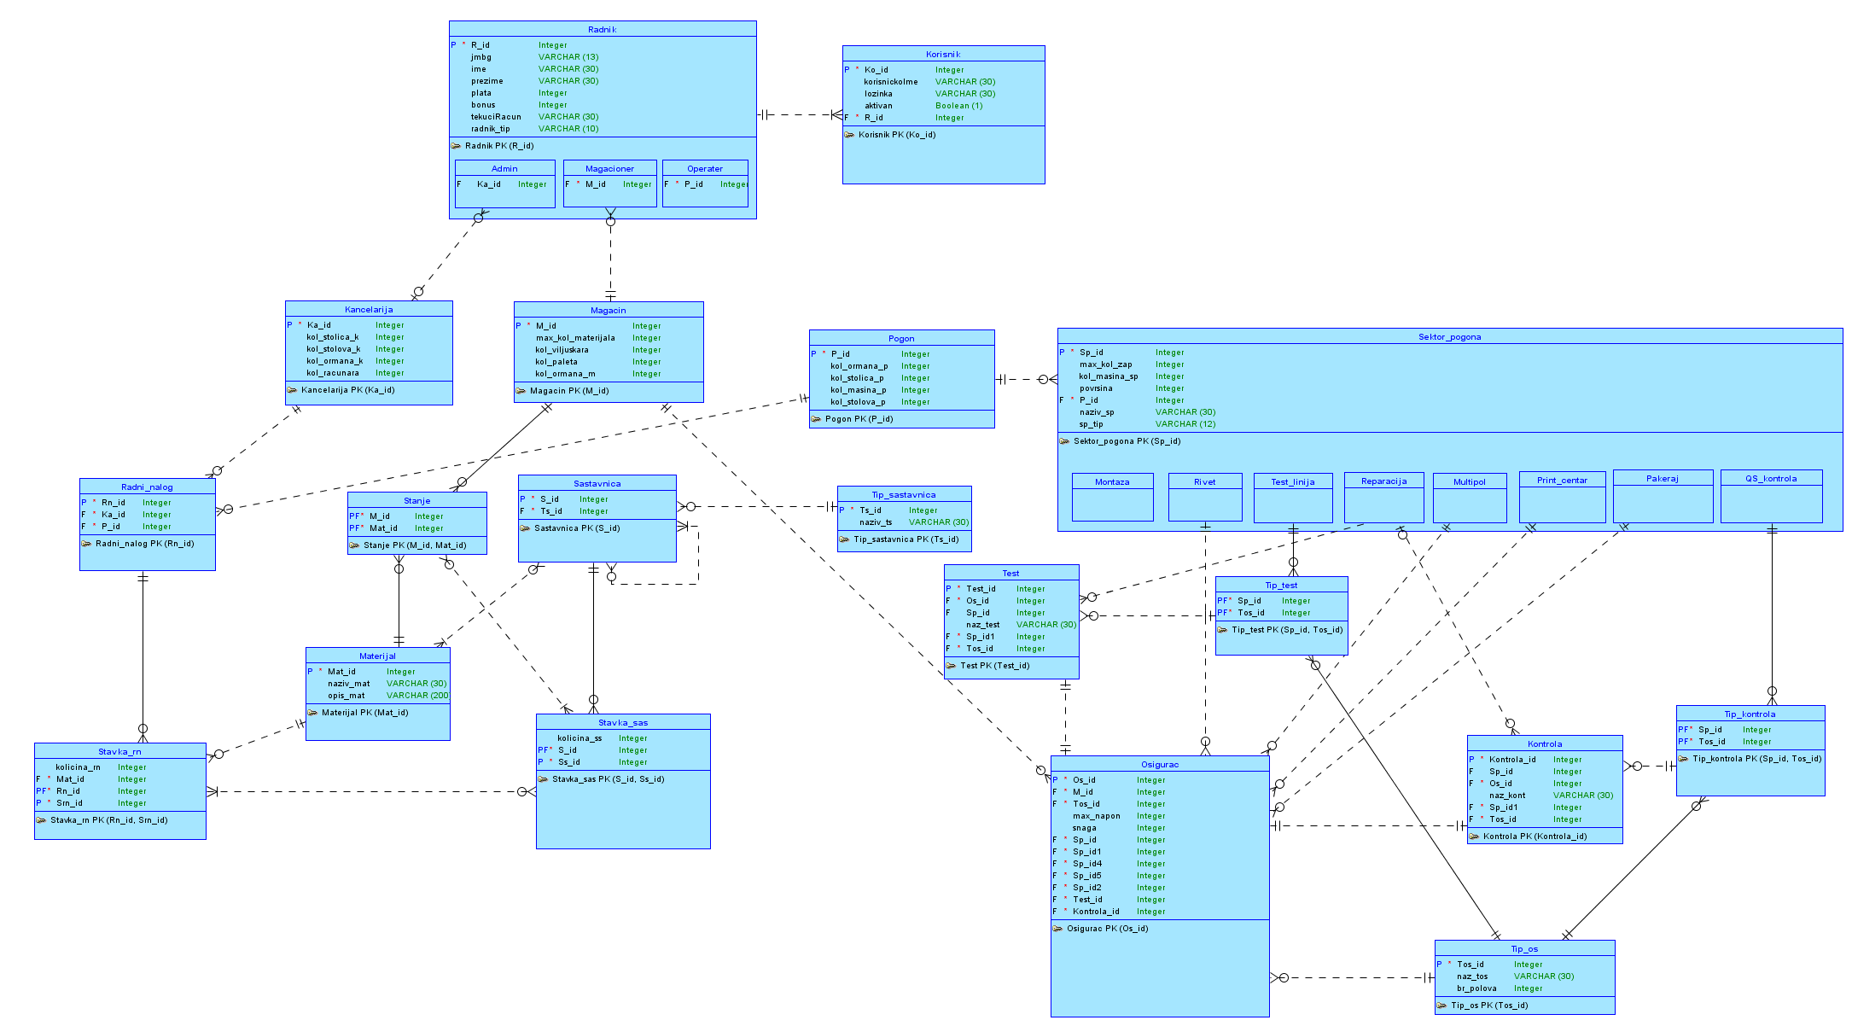

**Слика 1.** Концептуална шема система за производњу аутоматских осигурача (Oracle *Data Modeler*)

## Опис имплементационог модела базе података

У овом поглављу дата је спецификација свих шема релација са табеларним приказима њихових обележја и ограничења.

### Радник

Шема релације **RADNIK** садржи основне податке о радницима система.

|  |  |  |  |
| --- | --- | --- | --- |
| Колоне у табели | | | |
| Назив колоне | Тип колоне | Nullable | Опис колоне |
| R_ID | INTEGER | Не | Идентификатор радника |
| R_JMBG | VARCHAR(13) | Не | Јединствени матични број радника |
| R_IME | VARCHAR(30) | Не | Име радника |
| R_PRZ | INTEGER | Не | Презиме радника |
| R_PLT | INTEGER | Не | Плата радника |
| R_BONUS | INTEGER | Да | Бонус плате радника |
| R_TR | VARCHAR(30) | Не | Текући рачун радника |
| R_TIP | VARCHAR(10) | Не | Тип радника |
| KA_ID | INTEGER | Да | Идентификатор канцеларије |
| M_ID | INTEGER | Да | Идентификатор магацина |
| P_ID | INTEGER | Да | Идентификатор погона |

|  |  |
| --- | --- |
| Ограничења примарног кључа | |
| Назив ограничења | Колоне |
| PK_RADNIK | R_ID |

|  |  |  |  |
| --- | --- | --- | --- |
| Ограничења референцијалног интегритета | | | |
| Назив ограничења | Колоне | Референцирана табела | Референциране колоне |
| FK_RADNIK_KA_ID | KA_ID | KANCELARIJA | KA_ID |
| FK_RADNIK_M_ID | M_ID | MAGACIN | M_ID |
| FK_RADNIK_P_ID | P_ID | POGON | P_ID |

|  |  |
| --- | --- |
| Ограничења јединствености | |
| Назив ограничења | Колоне |
| UK_R_JMBG | R_JMBG |
| UK_R_TR | R_TR |

|  |  |  |  |
| --- | --- | --- | --- |
| Ограничење вредности обележја | | | |
| Назив ограничења | Колона | Тип | Услов |
| CKC_R_TIP | R_TIP | VARCHAR(10) | R_TIP  { ‘ADMIN’ , ‘MAGACIONER’, ‘OPERATER’} |

### Корисник

Шема релације **KORISNIK** садржи основне податке о корисницима система.

|  |  |  |  |
| --- | --- | --- | --- |
| Колоне у табели | | | |
| Назив колоне | Тип колоне | Nullable | Опис колоне |
| KО_ID | INTEGER | Не | Идентификатор корисника |
| KO_IME | VARCHAR2(30) | Не | Корисничко име за пријаву на систем |
| KО_LOZINKA | VARCHAR2(30) | Не | Лозинка за пријаву на систем |
| R_ID | INTEGER | Не | Идентификатор радника |

|  |  |
| --- | --- |
| Ограничења примарног кључа | |
| Назив ограничења | Колоне |
| PK_KORISNIK | KO_ID |

|  |  |  |  |
| --- | --- | --- | --- |
| Ограничења референцијалног интегритета | | | |
| Назив ограничења | Колоне | Референцирана табела | Референциране колоне |
| FK_KO_R_ID | R_ID | RADNIK | R_ID |

|  |  |
| --- | --- |
| Ограничења јединствености | |
| Назив ограничења | Колоне |
| UK_KO_IME | KO_IME |

### Канцеларија

Шема релације **KANCELARIJA** садржи основне податке о канцеларијама.

|  |  |  |  |
| --- | --- | --- | --- |
| Колоне у табели | | | |
| Назив колоне | Тип колоне | Nullable | Опис колоне |
| KA_ID | INTEGER | Не | Идентификатор канцеларије |
| KA_KOL_STC | INTEGER | Да | Количина столица канцеларије |
| KA_KOL_STV | INTEGER | Да | Количина столова канцеларије |
| KA_KOL_ORM | INTEGER | Да | Количина ормана канцеларије |
| KA_KOL_RAC | INTEGER | Да | Количина рачунара канцеларије |

|  |  |
| --- | --- |
| Ограничења примарног кључа | |
| Назив ограничења | Колоне |
| PK_KANCELARIJA | KA_ID |

### Магацин

Шема релације **MAGACIN** садржи основне податке о магацинима.

|  |  |  |  |
| --- | --- | --- | --- |
| Колоне у табели | | | |
| Назив колоне | Тип колоне | Nullable | Опис колоне |
| М_ID | INTEGER | Не | Идентификатор магацина |
| М_KOL_MAT | INTEGER | Да | Количина материјала магацина |
| M_KOL_VILJ | INTEGER | Да | Количина виљушкара магацина |
| M_KOL_PAL | INTEGER | Да | Количина палета магацина |
| M_KOL_ORM | INTEGER | Да | Количина ормана магацина |

|  |  |
| --- | --- |
| Ограничења примарног кључа | |
| Назив ограничења | Колоне |
| PK_MAGACIN | M_ID |

### Погон

Шема релације **POGON** садржи основне податке о погонима.

|  |  |  |  |
| --- | --- | --- | --- |
| Колоне у табели | | | |
| Назив колоне | Тип колоне | Nullable | Опис колоне |
| P_ID | INTEGER | Не | Идентификатор погона |
| P_KOL_ORM | INTEGER | Да | Количина ормана погона |
| P_KOL_STC | INTEGER | Да | Количина столица погона |
| P_KOL_MAS | INTEGER | Да | Количина машина погона |
| P_KOL_STV | INTEGER | Да | Количина столова погона |

|  |  |
| --- | --- |
| Ограничења примарног кључа | |
| Назив ограничења | Колоне |
| PK_POGON | P_ID |

### Радни налог

Шема релације **RADNI_NALOG** садржи основне податке о радним налозима.

|  |  |  |  |
| --- | --- | --- | --- |
| Колоне у табели | | | |
| Назив колоне | Тип колоне | Nullable | Опис колоне |
| RN_ID | INTEGER | Не | Идентификатор радног налога |
| KA_ID | INTEGER | Не | Идентификатор канцеларије |
| P_ID | INTEGER | Не | Идентификатор погона |

|  |  |
| --- | --- |
| Ограничења примарног кључа | |
| Назив ограничења | Колоне |
| PK_RADNI_NALOG | RN_ID |

|  |  |  |  |
| --- | --- | --- | --- |
| Ограничења референцијалног интегритета | | | |
| Назив ограничења | Колоне | Референцирана табела | Референциране колоне |
| FK_RN_KA_ID | KA_ID | KANCELARIJA | KA_ID |
| FK_RN_P_ID | P_ID | POGON | P_ID |

### Ставка радног налога

Шема релације **STAVKA_RN** садржи основне податке о ставкама радног налога.

|  |  |  |  |
| --- | --- | --- | --- |
| Колоне у табели | | | |
| Назив колоне | Тип колоне | Nullable | Опис колоне |
| SRN_ID | INTEGER | Не | Идентификатор ставке радног налога |
| RN_ID | INTEGER | Не | Идентификатор радног налога |
| SRN_KOL_MAT | INTEGER | Да | Количина материјала ставке радног налога |
| MAT_ID | INTEGER | Да | Идентификатор материјала |

|  |  |
| --- | --- |
| Ограничења примарног кључа | |
| Назив ограничења | Колоне |
| PK_STAVKA_RN | RN_ID, SRN_ID |

|  |  |  |  |
| --- | --- | --- | --- |
| Ограничења референцијалног интегритета | | | |
| Назив ограничења | Колоне | Референцирана табела | Референциране колоне |
| FK_SRN_RN_ID | RN_ID | RADNI_NALOG | RN_ID |
| FK_SRN_MAT_ID | MAT_ID | MATERIJAL | MAT_ID |

### Материјал

Шема релације **MATERIJAL** садржи основне податке о материјалима.

|  |  |  |  |
| --- | --- | --- | --- |
| Колоне у табели | | | |
| Назив колоне | Тип колоне | Nullable | Опис колоне |
| MAT_ID | NUMBER | Не | Идентификатор материјала |
| MAT_NAZIV | VARCHAR(30) | Не | Назив материјала |
| MAT_OPIS | VARCHAR(200) | Не | Опис материјала |

|  |  |
| --- | --- |
| Ограничења примарног кључа | |
| Назив ограничења | Колоне |
| PK_MATERIJAL | MAT_ID |

|  |  |
| --- | --- |
| Ограничења јединствености | |
| Назив ограничења | Колоне |
| UK_MATERIJAL_MAT_NAZIV | MAT_NAZIV |

### Стање

Шема релације **STANJE** садржи основне податке о материјалима који се тренутно налазе у магацину.

|  |  |  |  |
| --- | --- | --- | --- |
| Колоне у табели | | | |
| Назив колоне | Тип колоне | Nullable | Опис колоне |
| M_ID | INTEGER | Не | Идентификатор магацина |
| MAT_ID | INTEGER | Не | Идентификатор материјала |

|  |  |
| --- | --- |
| Ограничења примарног кључа | |
| Назив ограничења | Колоне |
| PK_STANJE | M_ID, MAT_ID |

|  |  |  |  |
| --- | --- | --- | --- |
| Ограничења референцијалног интегритета | | | |
| Назив ограничења | Колоне | Референцирана табела | Референциране колоне |
| FK_STANJE_M_ID | M_ID | MAGACIN | M_ID |
| FK_STANJE_MAT_ID | MAT_ID | MATERIJAL | MAT_ID |

### Тип саставница

Шема релације **TIP_SASTAVNICA** садржи основне податке о типу саставница.

|  |  |  |  |
| --- | --- | --- | --- |
| Колоне у табели | | | |
| Назив колоне | Тип колоне | Nullable | Опис колоне |
| TS_ID | INTEGER | Не | Идентификатор типа саставница |
| TS_NAZIV | VARCHAR(30) | Не | Назив типа саставница |

|  |  |
| --- | --- |
| Ограничења примарног кључа | |
| Назив ограничења | Колоне |
| PK_TIP_SASTAVNICA | TS_ID |

|  |  |
| --- | --- |
| Ограничења јединствености | |
| Назив ограничења | Колоне |
| UK_ TS_NAZIV | TS _NAZIV |

### Саставница

Шема релације **SASTAVNICA** садржи основне информације о саставницама.

|  |  |  |  |
| --- | --- | --- | --- |
| Колоне у табели | | | |
| Назив колоне | Тип колоне | Nullable | Опис колоне |
| S_ID | INTEGER | Не | Идентификатор саставнице |
| TS_ID | INTEGER | Не | Идентификатор типа саставнице |

|  |  |
| --- | --- |
| Ограничења примарног кључа | |
| Назив ограничења | Колоне |
| PK_SASTAVNICA | S_ID |

|  |  |  |  |
| --- | --- | --- | --- |
| Ограничења референцијалног интегритета | | | |
| Назив ограничења | Колоне | Референцирана табела | Референциране колоне |
| FK_SASTAVNICA_TS_ID | TS_ID | TIP_SASTAVNICA | TS_ID |

### Ставка саставнице

Шема релације **STAVKA_SAS** садржи основне податке о ставкама саставница.

|  |  |  |  |
| --- | --- | --- | --- |
| Колоне у табели | | | |
| Назив колоне | Тип колоне | Nullable | Опис колоне |
| SS_ID | INTEGER | Не | Идентификатор ставке саставнице |
| S_ID | INTEGER | Не | Идентификатор саставнице |
| SS_KOL_MAT | INTEGER | Не | Количина требованог материјала ставке саставнице |

|  |  |
| --- | --- |
| Ограничења примарног кључа | |
| Назив ограничења | Колоне |
| PK_STAVKA_SAS | S_ID, SS_ID |

|  |  |  |  |
| --- | --- | --- | --- |
| Ограничења референцијалног интегритета | | | |
| Назив ограничења | Колоне | Референцирана табела | Референциране колоне |
| FK_STAVKA_SAS_S_ID | S_ID | SASTAVNICA | S_ID |

### Сектор погона

Шема релације **SEKTOR_POGONA** садржи основне податке о секторима погона.

|  |  |  |  |
| --- | --- | --- | --- |
| Колоне у табели | | | |
| Назив колоне | Тип колоне | Nullable | Опис колоне |
| SP_ID | INTEGER | Не | Идентификатор сектора погона |
| SP_MAX_KOL_ZAP | INTEGER | Да | Максималан број запослених у сектору погона |
| SP_KOL_MAS | INTEGER | Да | Количина машина у сектору погона |
| SP_POVRSINA | INTEGER | Не | Површина сектора погона |
| SP_NAZIV | VARCHAR(30) | Не | Назив сектора погона |
| SP_TIP | VARCHAR(13) | Не | Тип сектора погона |
| P_ID | INTEGER | Не | Идентификатор погона |

|  |  |
| --- | --- |
| Ограничења примарног кључа | |
| Назив ограничења | Колоне |
| PK_SEKTOR_POGONA | SP_ID |

|  |  |  |  |
| --- | --- | --- | --- |
| Ограничења референцијалног интегритета | | | |
| Назив ограничења | Колоне | Референцирана табела | Референциране колоне |
| FK_SEKTOR_POGONA_P_ID | P_ID | POGON | P_ID |

|  |  |
| --- | --- |
| Ограничења јединствености | |
| Назив ограничења | Колоне |
| UK_ SEKTOR_POGONA_NAZIV | SP _NAZIV |

|  |  |  |  |
| --- | --- | --- | --- |
| Ограничење вредности обележја | | | |
| Назив ограничења | Колона | Тип | Услов |
| CKC_SP_TIP | SP_TIP | VARCHAR(13) | SP_TIP  { ‘MONTAZA’ , ‘RIVET’, ‘TEST_LINIJA’ , ‘REPARACIJA’ , ‘MULTIPOL’ , ‘PRINT_CENTAR’ , ‘PAKERAJ’ , ‘QS_KONTROLA’ } |

### Тип осигурача

Шема релације **TIP_OS**  садржи основне податке о типовима осигурача.

|  |  |  |  |
| --- | --- | --- | --- |
| Колоне у табели | | | |
| Назив колоне | Тип колоне | Nullable | Опис колоне |
| TOS_ID | INTEGER | Не | Идентификатор типа осигурача |
| TOS_NAZIV | VARCHAR(30) | Не | Назив типа осигурача |
| TOS_BR_POL | INTEGER | Не | Број полова типа осигурача |

|  |  |
| --- | --- |
| Ограничења примарног кључа | |
| Назив ограничења | Колоне |
| PK_TIP_OS | TOS_ID |

|  |  |
| --- | --- |
| Ограничења јединствености | |
| Назив ограничења | Колоне |
| UK_ TOS_NAZIV | TOS _NAZIV |
| UK_TOS_BR_POL | TOS_BR_POL |

### Тип тест

Шема релације **TIP_TEST** садржи основне информације о типовима теста.

|  |  |  |  |
| --- | --- | --- | --- |
| Колоне у табели | | | |
| Назив колоне | Тип колоне | Nullable | Опис колоне |
| SP_ID | INTEGER | Не | Идентификатор сектора погона са типом ‘TEST_LINIJA’ |
| TOS_ID | INTEGER | Не | Идентификатори типа осигурача |

|  |  |
| --- | --- |
| Ограничења примарног кључа | |
| Назив ограничења | Колоне |
| PK_TIP_TEST | SP_ID, TOS_ID |

|  |  |  |  |
| --- | --- | --- | --- |
| Ограничења референцијалног интегритета | | | |
| Назив ограничења | Колоне | Референцирана табела | Референциране колоне |
| FK_TIP_TEST_SP_ID | SP_ID | SEKTOR_POGONA | SP_ID |
| FK_TIP_TEST_TOS_ID | TOS_ID | TIP_OSIGURACA | TOS_ID |

### Тест

Шема релације **TEST** садржи основне податке о тестовима осигурача.

|  |  |  |  |
| --- | --- | --- | --- |
| Колоне у табели | | | |
| Назив колоне | Тип колоне | Nullable | Опис колоне |
| T_ID | INTEGER | Не | Идентификатор теста |
| T_NAZ | VARCHAR(30) | Не | Назив теста |
| SP_ID | INTEGER | Не | Идентификатор сектора погона са типом ‘TEST_LINIJA’ |
| TOS_ID | INTEGER | Не | Идентификатор типа осигурача |
| OS_ID | INTEGER | Не | Идентификатор осигурача |
| SP_ID2 | INTEGER | Не | Идентификатор сектора погона са типом ‘REPARACIJA’ |

|  |  |
| --- | --- |
| Ограничења примарног кључа | |
| Назив ограничења | Колоне |
| PK_TEST | T_ID |

|  |  |  |  |
| --- | --- | --- | --- |
| Ограничења референцијалног интегритета | | | |
| Назив ограничења | Колоне | Референцирана табела | Референциране колоне |
| FK_TEST_TT | SP_ID, TOS_ID | TIP_TESTA | SP_ID, TOS_ID |
| FK_TEST_OS | OS_ID | OSIGURAC | OS_ID |
| FK_TEST_RE | SP_ID | SEKTOR_POGONA | SP_ID2 |

|  |  |
| --- | --- |
| Ограничења јединствености | |
| Назив ограничења | Колоне |
| UK_T_NAZ | T_NAZ |

### Тип контрола

Шема релације **TIP_KONTROLA** садржи основне податке о типовима контрола.

|  |  |  |  |
| --- | --- | --- | --- |
| Колоне у табели | | | |
| Назив колоне | Тип колоне | Nullable | Опис колоне |
| SP_ID | INTEGER | Не | Идентификатор сектора погона са типом ‘QS_KONTROLA’ |
| TOS_ID | INTEGER | Не | Идентификатор типа осигурача |

|  |  |
| --- | --- |
| Ограничења примарног кључа | |
| Назив ограничења | Колоне |
| PK_TIP_PROIZVODA | SP_ID, TOS_ID |

|  |  |  |  |
| --- | --- | --- | --- |
| Ограничења референцијалног интегритета | | | |
| Назив ограничења | Колоне | Референцирана табела | Референциране колоне |
| FK_TIP_KONTROLA_SP_ID | SP_ID | SEKTOR_POGONA | SP_ID |
| FK_TIP_KONTROLA_TOS_ID | TOS_ID | TIP_OSIGURACA | TOS_ID |

### Контрола

Шема релације **KONTROLA** садржи основне податке о контроли осигурача.

|  |  |  |  |
| --- | --- | --- | --- |
| Колоне у табели | | | |
| Назив колоне | Тип колоне | Nullable | Опис колоне |
| K_ID | INTEGER | Не | Идентификатор контроле |
| K_NAZ | VARCHAR(30) | Не | Назив контроле |
| SP_ID | INTEGER | Не | Идентификатор сектора погона са типом ‘QS_KONTROLA’ |
| TOS_ID | INTEGER | Не | Идентификатор типа осигурача |
| OS_ID | INTEGER | Не | Идентификатор осигурача |
| SP_ID2 | INTEGER |  | Идентификатор сектора погона са типом ‘REPARACIJA’ |

|  |  |
| --- | --- |
| Ограничења примарног кључа | |
| Назив ограничења | Колоне |
| PK_KONTROLA | K_ID |

|  |  |  |  |
| --- | --- | --- | --- |
| Ограничења референцијалног интегритета | | | |
| Назив ограничења | Колоне | Референцирана табела | Референциране колоне |
| FK_KONTROLA_TK | SP_ID, TOS_ID | TIP_KONTROLA | SP_ID, TOS_ID |
| FK_KONTROLA_OS | OS_ID | OSIGURAC | OS_ID |
| FK_KONTROLA_RE | SP_ID | SEKTOR_POGONA | SP_ID2 |

|  |  |
| --- | --- |
| Ограничења јединствености | |
| Назив ограничења | Колоне |
| UK_K_NAZ | K_NAZ |

### Осигурач

Шема релације **OSIGURAC** садржи основне податке о осигурачима.

|  |  |  |  |
| --- | --- | --- | --- |
| Колоне у табели | | | |
| Назив колоне | Тип колоне | Nullable | Опис колоне |
| OS_ID | INTEGER | Не | Идентификатор осигурача |
| OS_MAX_NAP | INTEGER | Не | Максимални напон осигурача |
| OS_SNAGA | INTEGER | Не | Максимална снага осигурача |
| TOS_ID | INTEGER | Да | Идентификатор типа осигурача |
| M_ID | INTEGER | Да | Идентификатор магацина |
| SP_ID | INTEGER | Да | Идентификатор сектора погона са типом ‘MONTAZA’ |
| SP_ID1 | INTEGER | Да | Идентификатор сектора погона са типом ‘RIVET’ |
| SP_ID2 | INTEGER | Да | Идентификатор сектора погона са типом ‘MULTIPOL’ |
| SP_ID3 | INTEGER | Да | Идентификатор сектора погона са типом ‘PRINT_CENTAR’ |
| SP_ID4 | INTEGER | Да | Идентификатор сектора погона са типом ‘PAKERAJ’ |
| T_ID | INTEGER | Да | Идентификатор теста |
| K_ID | INTEGER | Да | Идентификатор контроле |

|  |  |
| --- | --- |
| Ограничења примарног кључа | |
| Назив ограничења | Колоне |
| PK_OSIGURAC | OS_ID |

|  |  |  |  |
| --- | --- | --- | --- |
| Ограничења референцијалног интегритета | | | |
| Назив ограничења | Колоне | Референцирана табела | Референциране колоне |
| FK_OS_TOS | TOS_ID | TIP_OSIGURACA | TOS_ID |
| FK_OS_MA | M_ID | MAGACIN | M_ID |
| FK_OS_MO | SP_ID | SEKTOR_POGONA | SP_ID |
| FK_OS_RI | SP_ID | SEKTOR_POGONA | SP_ID1 |
| FK_OS_MU | SP_ID | SEKTOR_POGONA | SP_ID2 |
| FK_OS_PC | SP_ID | SEKTOR_POGONA | SP_ID3 |
| FK_OS_PA | SP_ID | SEKTOR_POGONA | SP_ID4 |
| FK_OS_T | T_ID | TEST | T_ID |
| FK_OS_K | K_ID | KONTROLA | K_ID |

# Апликативно решење

У овом поглављу је приказан глобални изглед апликативног решења. Апликација је организована по функционалним целинама које одговарају дефинисаним функционалним захтевима. Тако постоје:

* евиденција чинилаца пословања,
* евиденција грла,
* евиденција производње и
* евиденција пољопривредних радова.

У случају када је улоговани корисник администратор, појављује се и пета целина:

* Евиденција корисника.

У складу са целинама, креиран је и мени који се налази са леве стране прозора. У зависности од улоге тренутног корисника у склопу целина разликују се под-менији. Главни мени има могућност „скривања“ како би корисник имао што већи простор за рад.

 

Слика 22. Главни мени администратора Слика 23. Главни мени фармера

Поред главног менија, у горњем десном углу апликације, налази се мени са опцијама за подешавање персоналног профила корисника и за одјаву корисника са система.

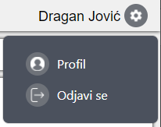

Слика 24. Мени са опцијама ажурирања профила и одјаве са система

Пре него што приступи подацима система, корисник прво види почетну страну за пријаву на систем, где се на основу унетих креденцијала врши провера и у зависности од резултата провере кориснику се приказује одговарајућа страница.

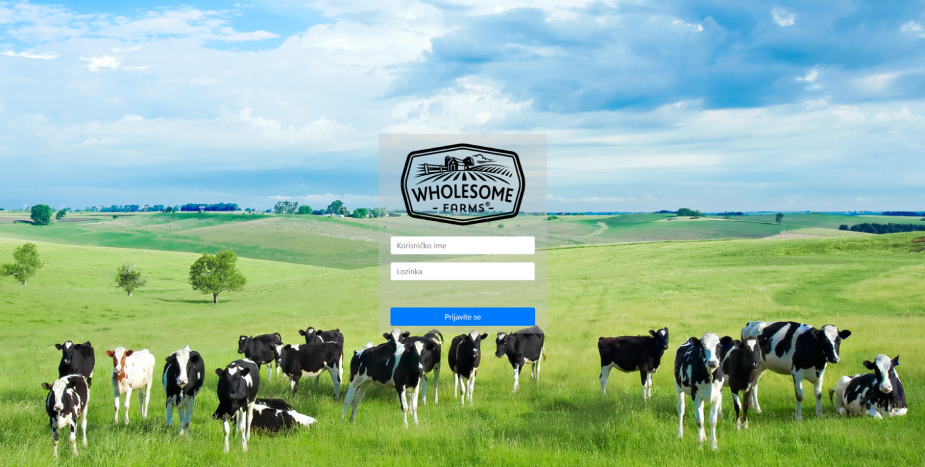

Слика 25. Почетна страница за пријаву на систем

Због великог броја функционалности и сличности међу контролама у апликацији, у даљем тексту ће бити представљене само неке од најосновнијих.

## Евиденција корисника

Евиденција корисника обухвата регистрацију нових корисника и модификацију података постојећих, чиме се баве администратори система.

Када администратор изабере опцију за регистрацију новог корисника, отвара му се модал за унос података новог корисника. Валидација података се врши током попуњавања форме, те корисник може јасно и правовремено да уочи грешке у попуњавању форме.

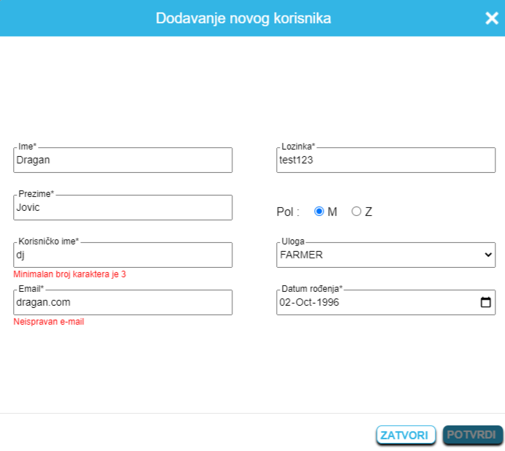

Слика 26. Форам за додавање новог корисника

Уколико корисник жели да ажурира податке потребно је да претходно из листе свих корисника изабере жељеног корисника.

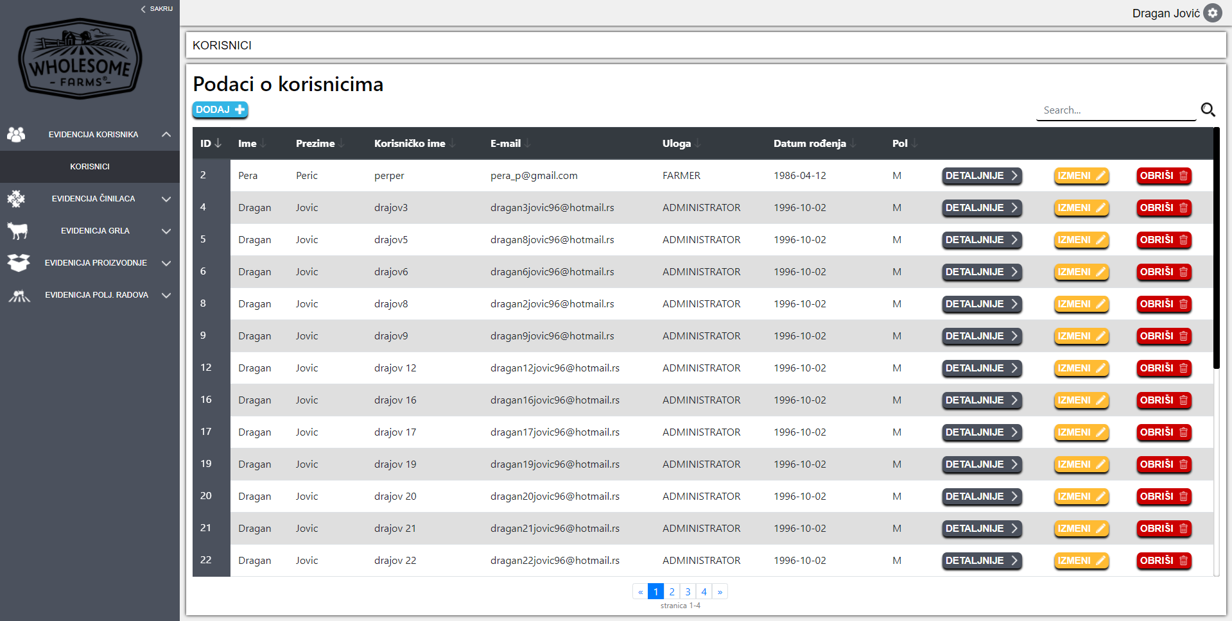

Слика 27. Преглед свих корисника система

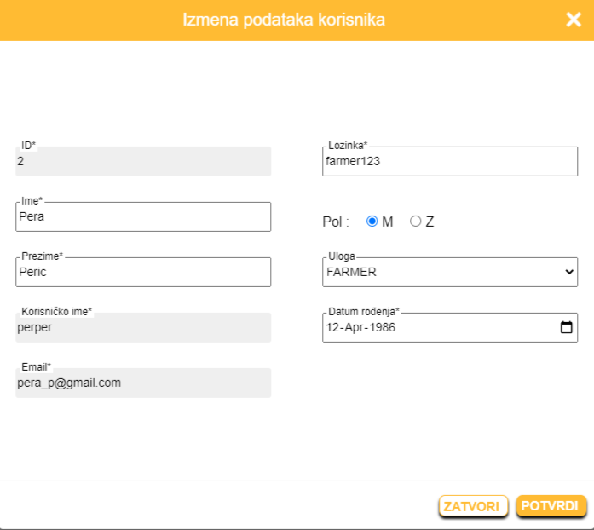

Слика 28. Форма за измену података корисника

## Евиденција чинилаца пословања

У оквиру профила администратора евиденција чинилаца обухвата евиденцију о типовима чинилаца и мерним јединицима, а у оквиру профила фармера обухвата евиденцију чиналаца пословања.

Пре него што се приступи прегледу и измени података о типу чинилаца, потребно је изабрати одговарајући тип чиниоца из листе свих.

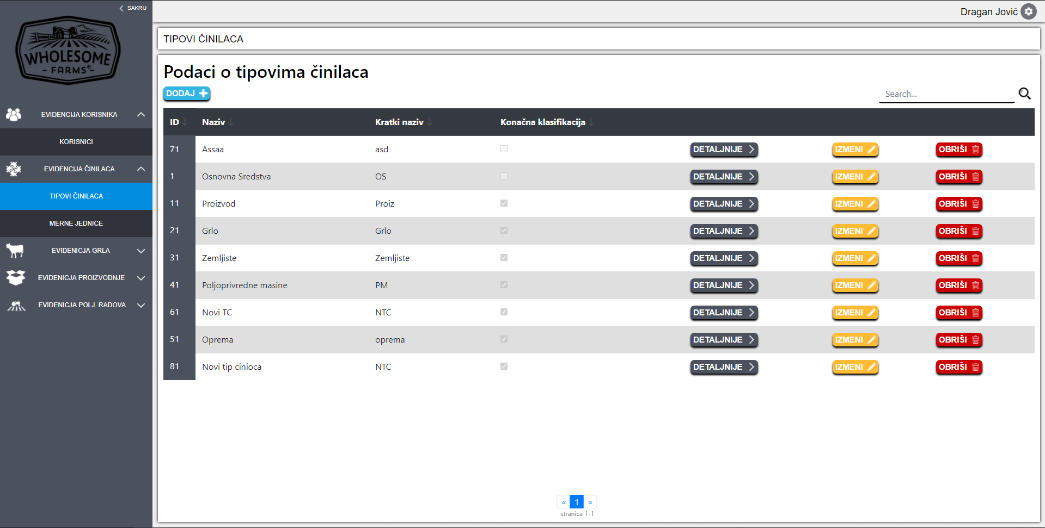

Слика 29. Преглед типова чинилаца

Када се изабере жељени тип чиниоца, систем ће приказати прозор са свим информацијама о типу чиниоца. У зависности од вредности обележја TC_KONACNA_KLASIFIKACIJA, приказиваће се информације о подређеним и надређеним типовима чинилаца, односно о карактеристикама типа и надређеном типу чиниоца.

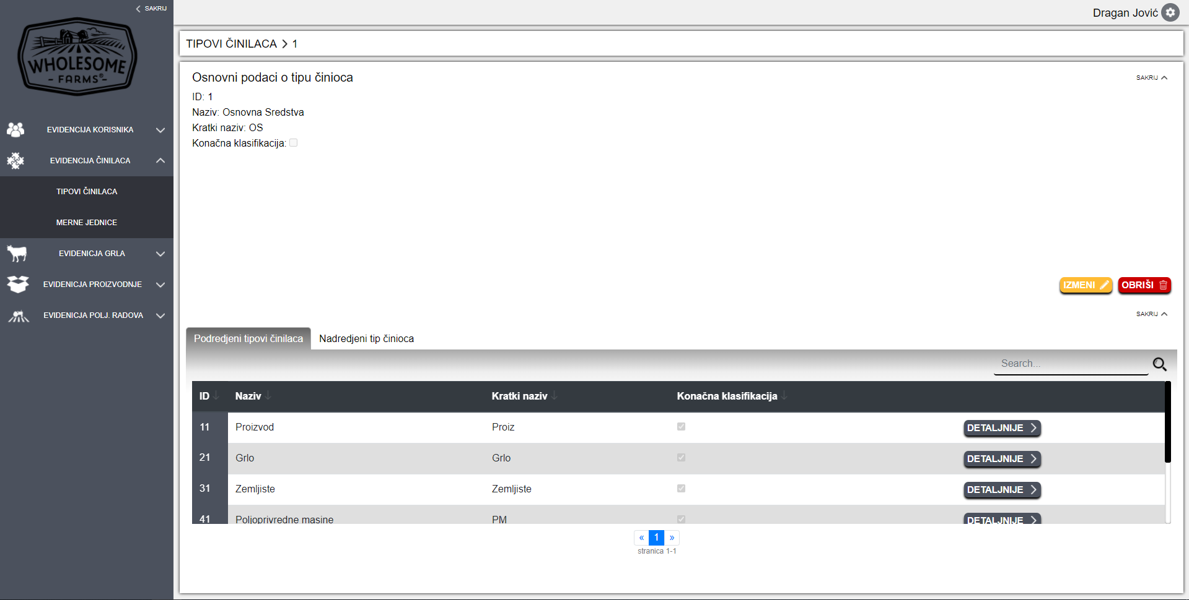

Слика 30. Приказ информација изабраног типа чиниоца (тип чиниоца није на најнижем нивоу класификације)

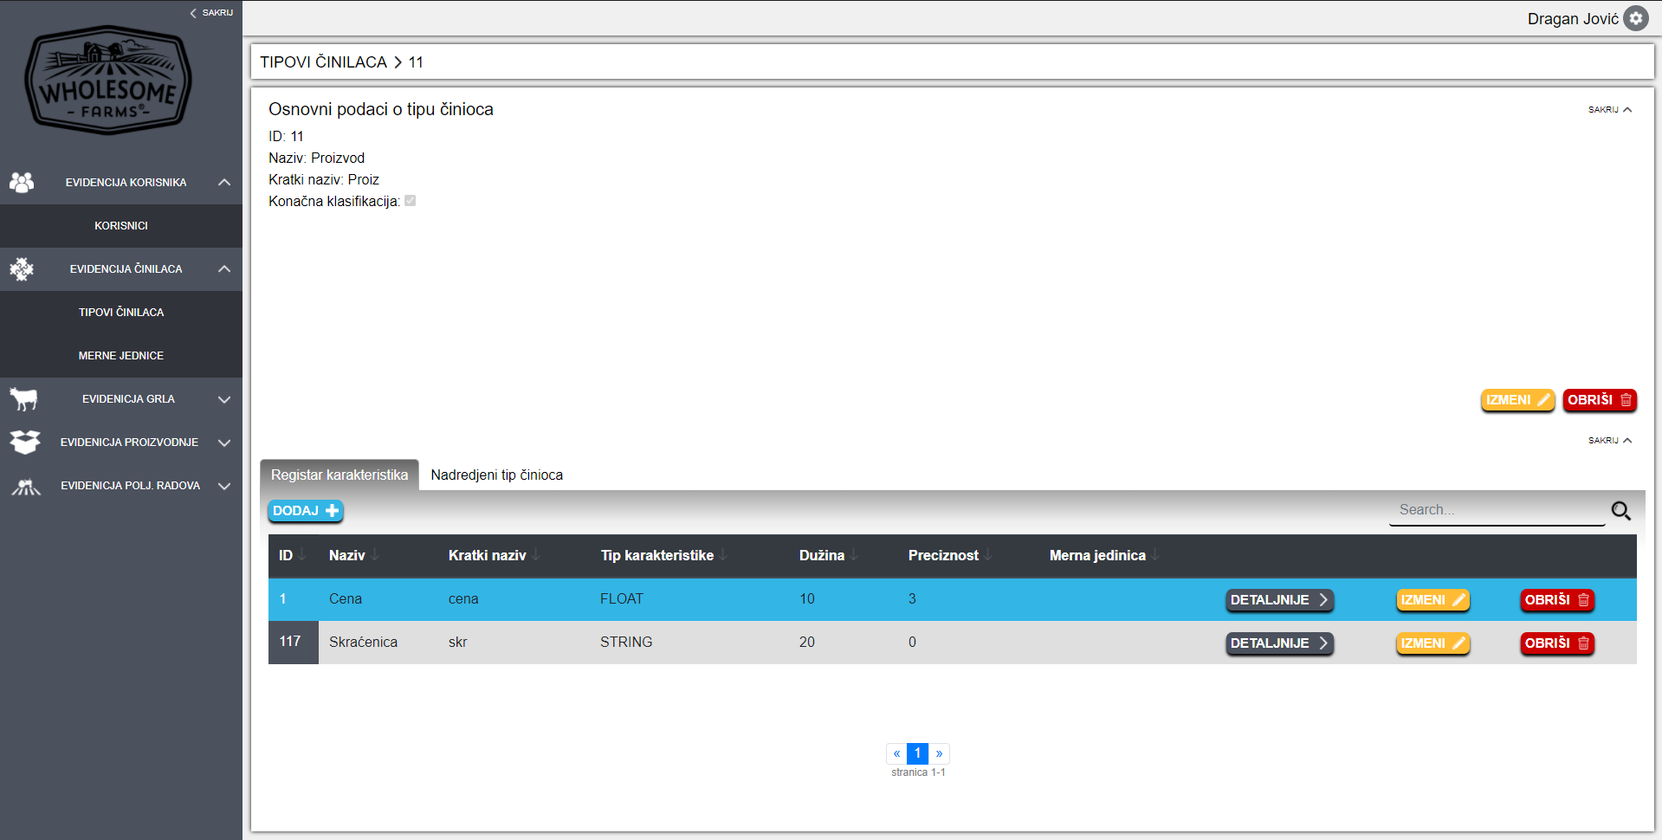

Слика 31. . Приказ информација изабраног типа чиниоца (тип чиниоца је на најнижем нивоу класификације)

Додавање новог типа чиниоца се састоји из два дела, како би корисник приликом уноса сложенијих форми, као што је ова, у сваком тренутку био фокусиран на једну целину. У првом делу корисник бира надређени тип чиниоца (опционо) из понуђене листе, у којој могу да се налазе само они типови који нису на најнижем нивоу класификације. Други део је намењен за унос основних информација о типу чиниоца.

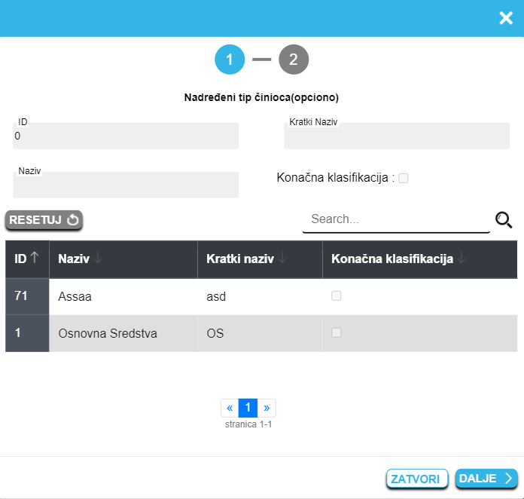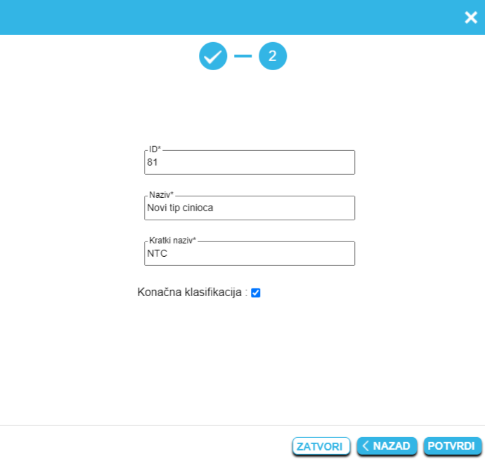

Слика 32. Форма за додавање новог типа чиниоца

Евиденција типова чинилаца обухвата и ажурирање карактеристика типа, где се описују све карактеристике за које је неопходно дефинисати вредности, при креирању чиниоца пословања тог типа чиниоца.

Главну функционалност апликације представља евиденција чинилаца пословања, која обухвата преглед и ажурирање чинилаца пословања. Додавање нових чинилаца пословања састоји се из четири дела.

У првом делу корисник бира тип чиниоца, за који уноси нови чинилац пословања, што ће имати утицај на четврти део, који служи за уношење вредности карактеристика које су одређене изабраним типом чиниоца. Други део служи за дефинисање мерне јединице у којој се изражава количина чиниоца пословања (опционо), док трећи део служи за попуњавање основних информација о чиниоцу пословања.

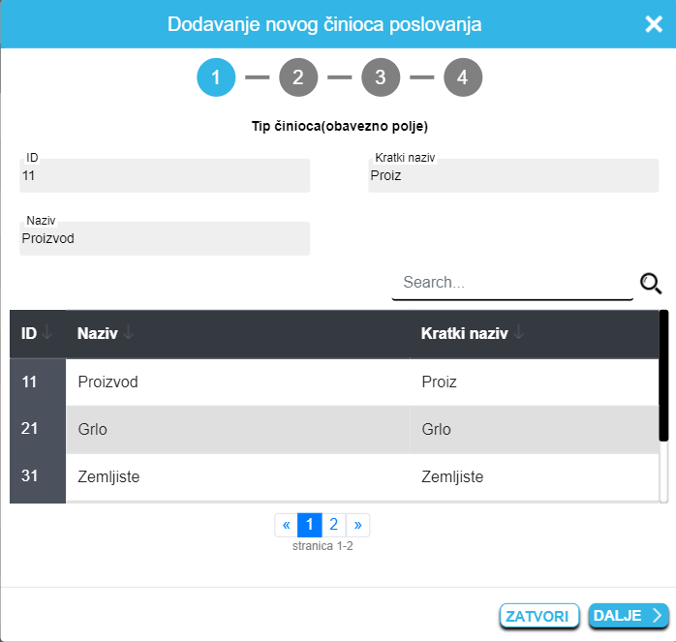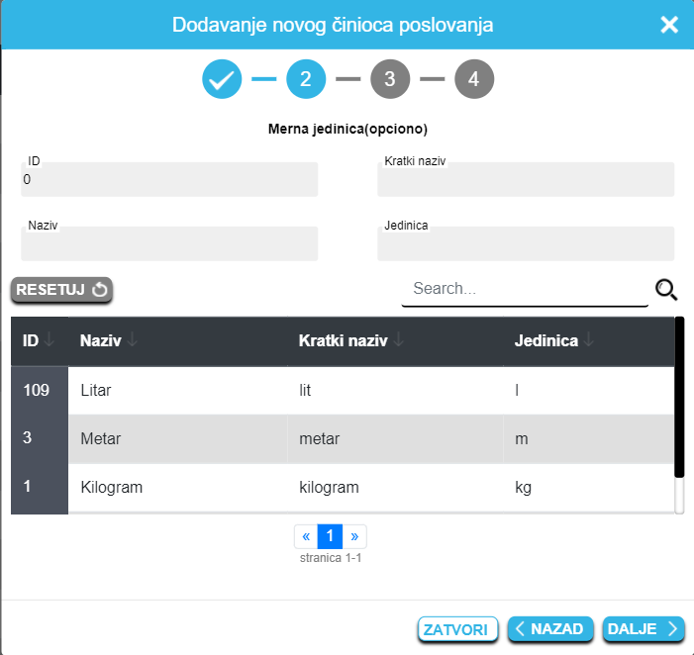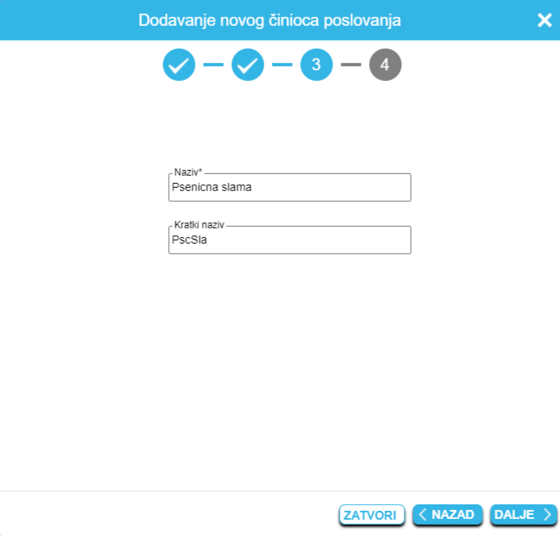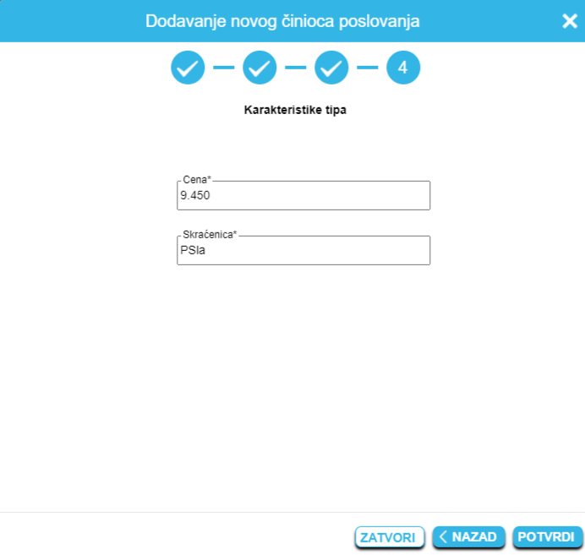

Слика 33. Форма за додавање новог чиниоца пословања

Уколико су задовољена сва ограничења дефинисана формом и одговарајућом шемом релације, кориснику се приказује порука о успешности обављања акције додавања а новокреирани чинилац се појављује у листи за приказ свих чинилаца пословања.

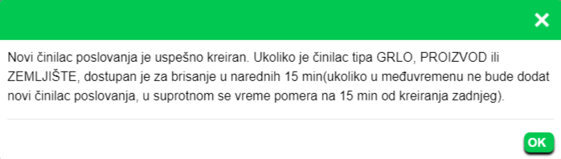

Слика 34. Порука о успешно извршеном креирању чиниоца пословања

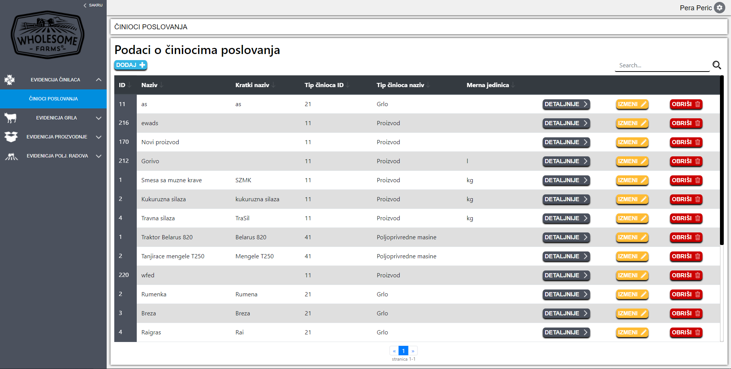

Слика 35. Преглед чинилаца пословања

Из листе свих чинилаца пословања корисник може да врши сортирање и претрагу, преглед информација изабраног чиниоца пословања као и модификацију постојећих чинилаца. Уколико корисник изабере детаљнији преглед информација, отвориће се нови прозор са свим битним информацијама везаним за тај чинилац (нпр. вредности карактеристика и преглед/ажурирање заменских чинилаца пословања). Ако корисник изабере да уклони изабрани чинилац пословања, прво ће му се приказати модал за потврду брисања (у случају да корисник случајно изабере опцију брисања) и тек након што корисник потврди систем ће покренути извршавање акције. Систем ће, најпре, проверити да ли је испуњен услов о протеклом времену од креирања бираног чиниоца. У зависности од испуњености услова, кориснику ће се приказати одговарајућа порука.



Слика 36. Форма за потврду акције брисања

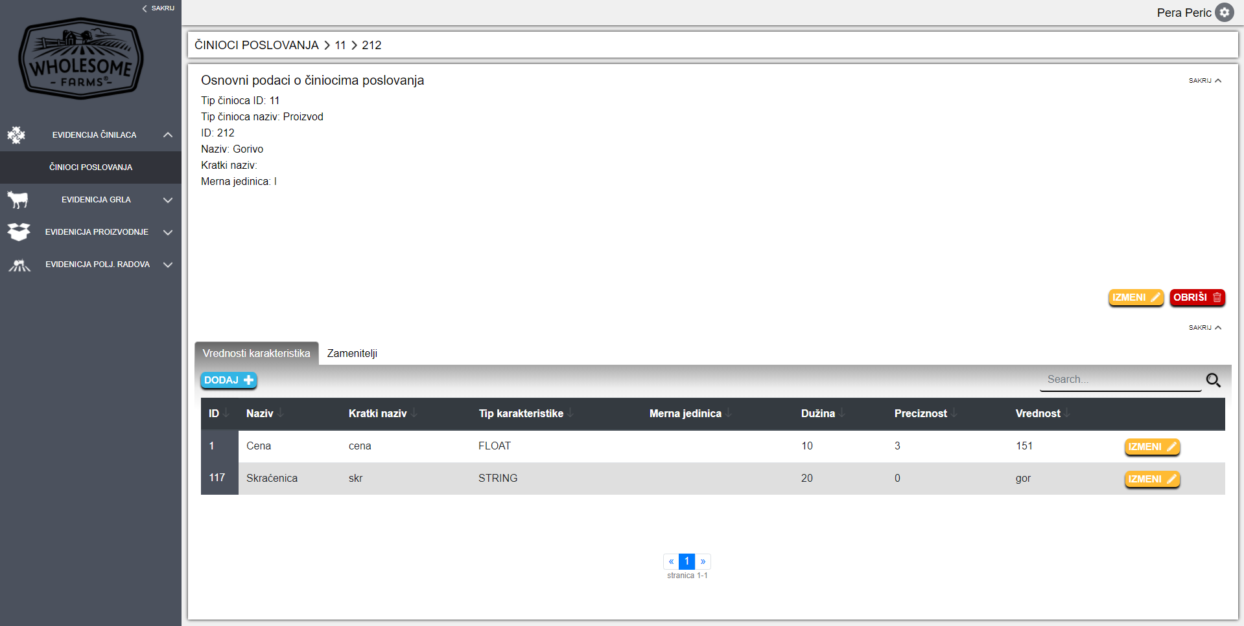

Слика 37. Приказ информација о чиниоцу пословања (са информацијама о вредностима карактеристика)

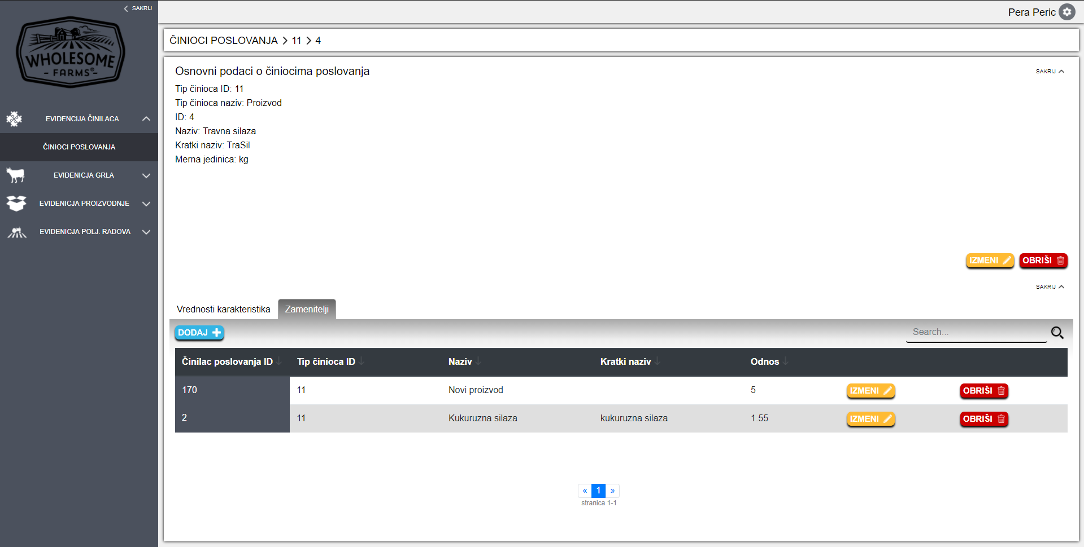

Слика 38. Приказ информација о чиниоцу пословања (са информацијама о заменитељима)

## Евиденција грла

Из скупа функционалности које се односе на евиденцију грула администратору припадају функционаност за преглед и ажурирање података о типовима догађаја.

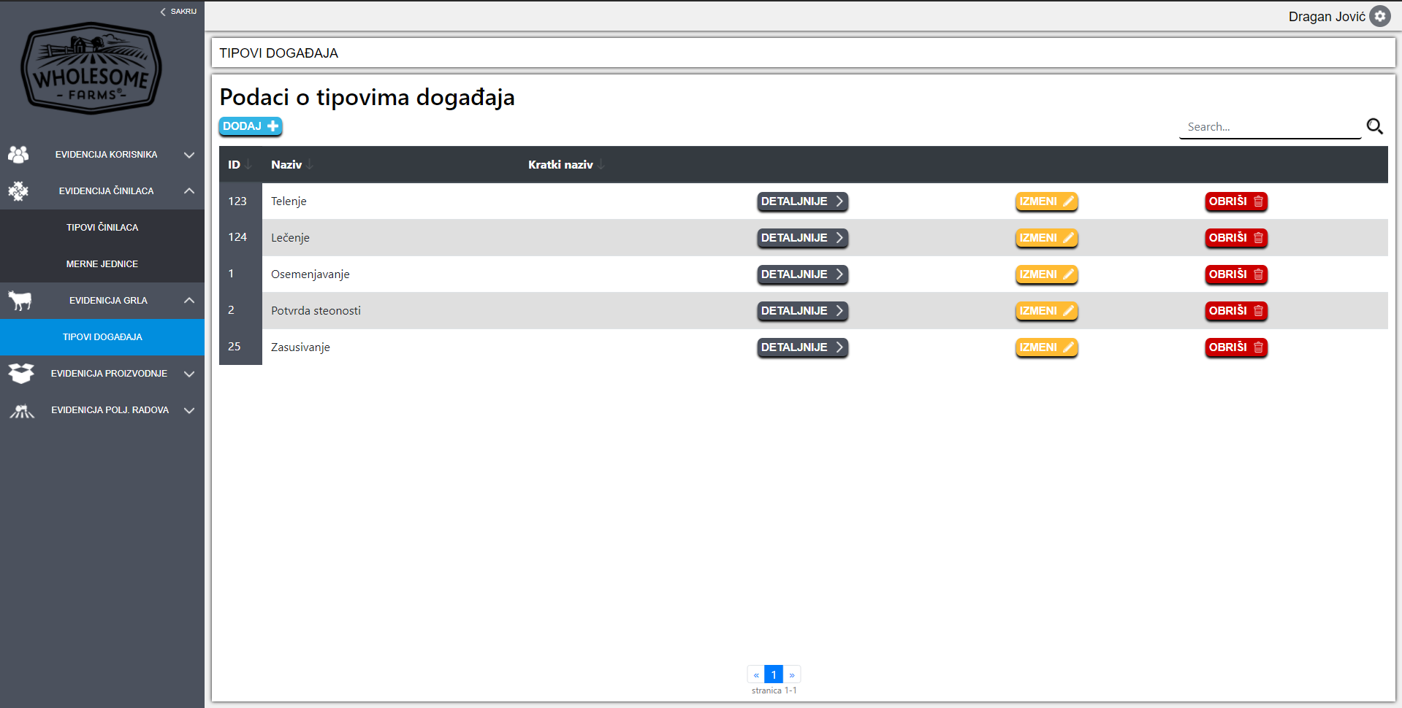

Слика 39. Преглед дефинисаних типова догађаја

Поред тога, приликом модификовања податак о типу догађаја администратор може да прегледа и ажурира податке о предусловима типа догађаја. Предуслови типа догађаја дефинишу типове догађаја од којих један мора бити извршен пре уноса информација о новом извршеном типу догађаја у историји грла.

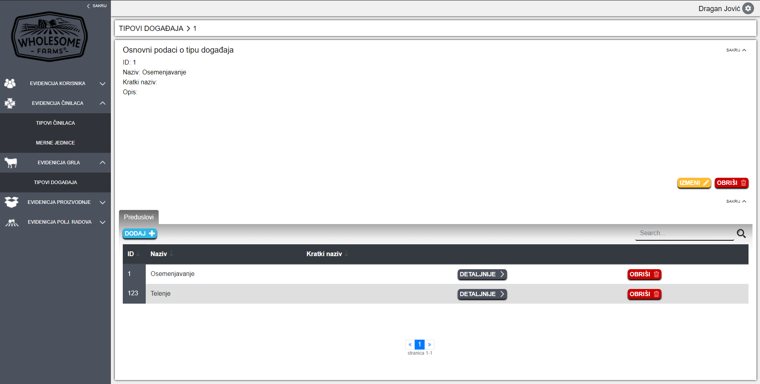

Слика 40. Приказ информација о типу догађаја (са информацијама о предусловима)

Фармер има могућност прегледа листе свих грла са фарме која су уведена у систем и информација о сваком грлу појединачно.

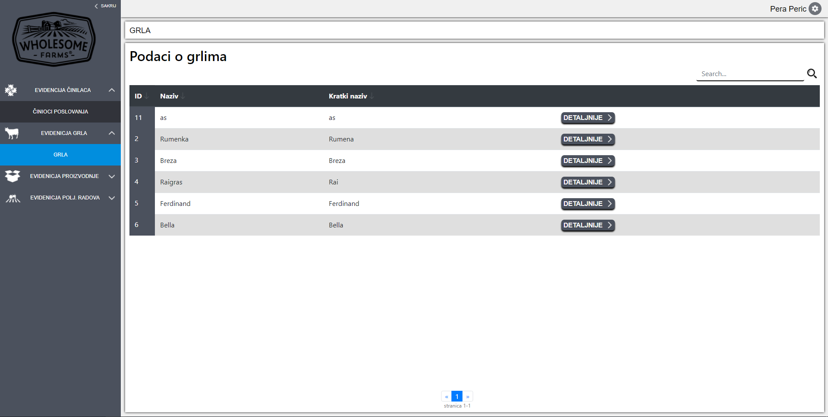

Слика 41. Приказ грла на фарми

Фармер такође ажурира податке о родитељима грла (на основу којих се приказују и потомци) и податке о историји грла. (укључујући и податке о утрошцима спроведених догађаја из историје).

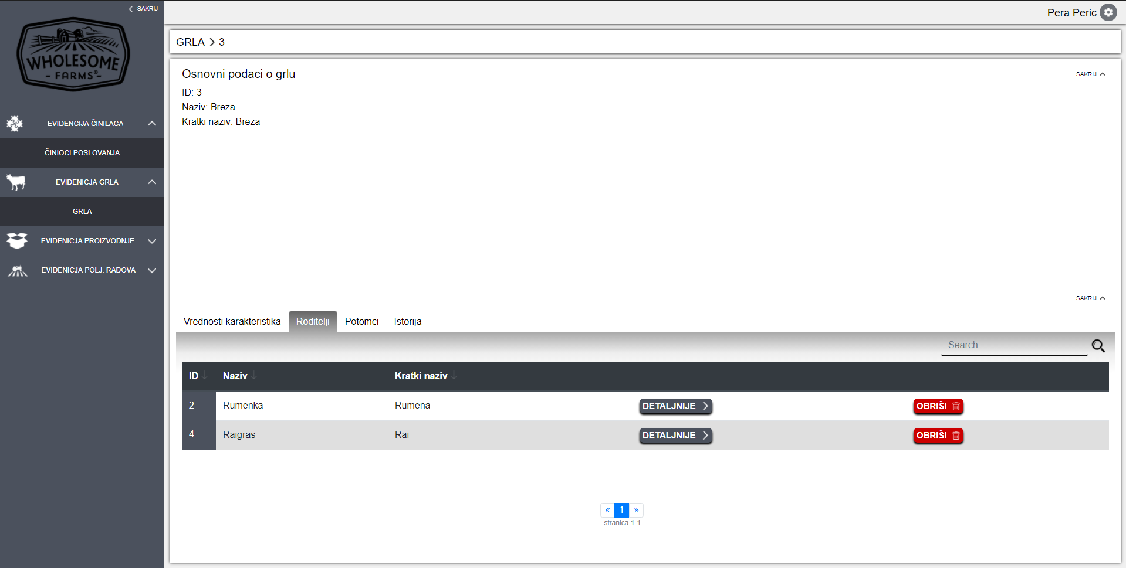

Слика 42. Приказ информација о грлу (са информацијама о родитељима)

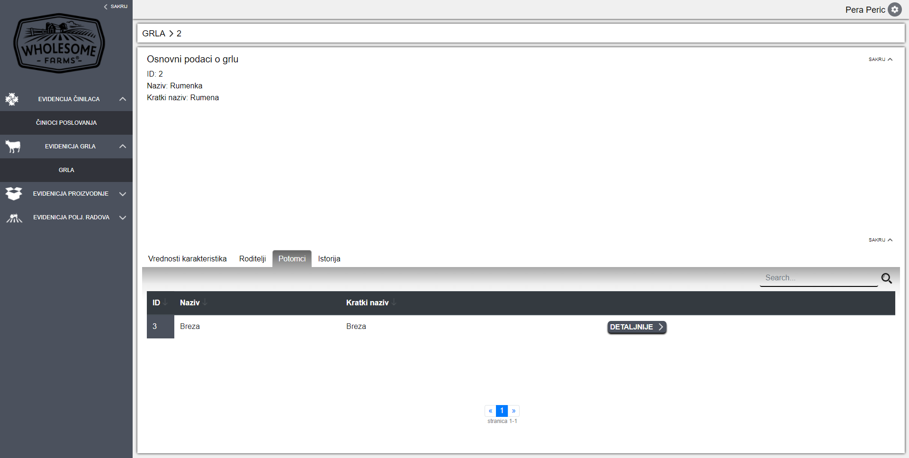

Слика 43. Приказ информација о грлу (са информацијама о потомцима)

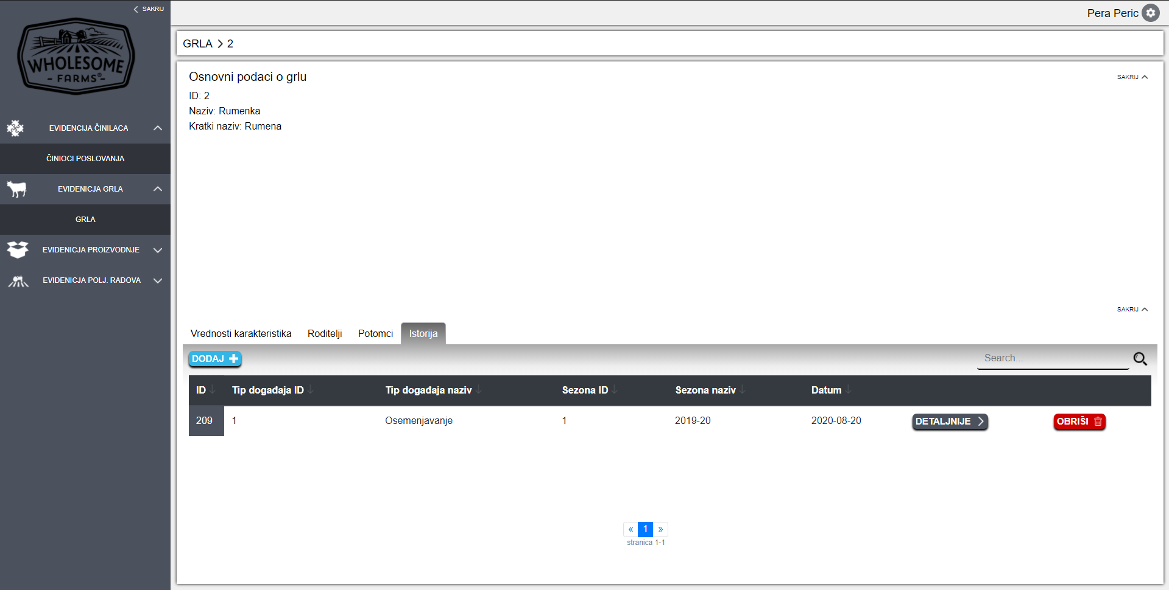

Слика 44. Приказ информација о грлу (са информацијама о историји грла)

Модификација података о догађају историје грла укључује и ажурирање података о утрошцима догађаја историје грла, тј. о количини утрошених чинилаца пословања при спровођењу изабраног типа догађаја.

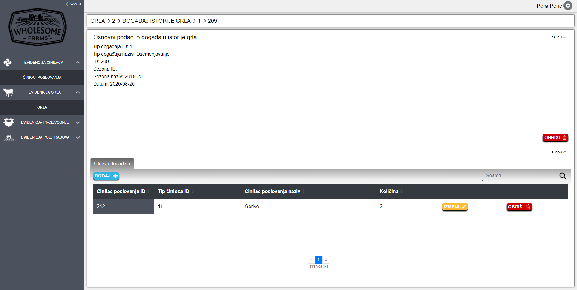

Слика 45. Приказ информација о догађају из историје грла (са информацијамама о утрошцима догађаја)

## Евиденција производње

У склопу евиденције производње администратор има задужења за ажурирање података о типовима процеса и сезонама.

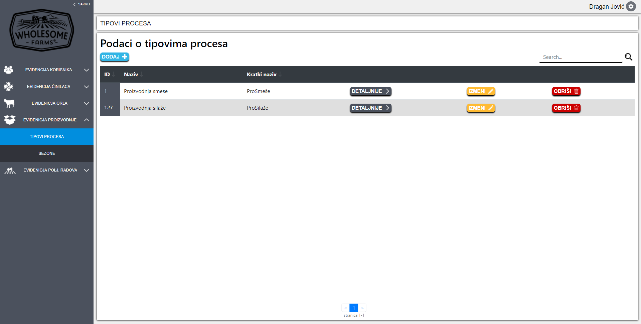

Слика 46. Преглед типова процеса

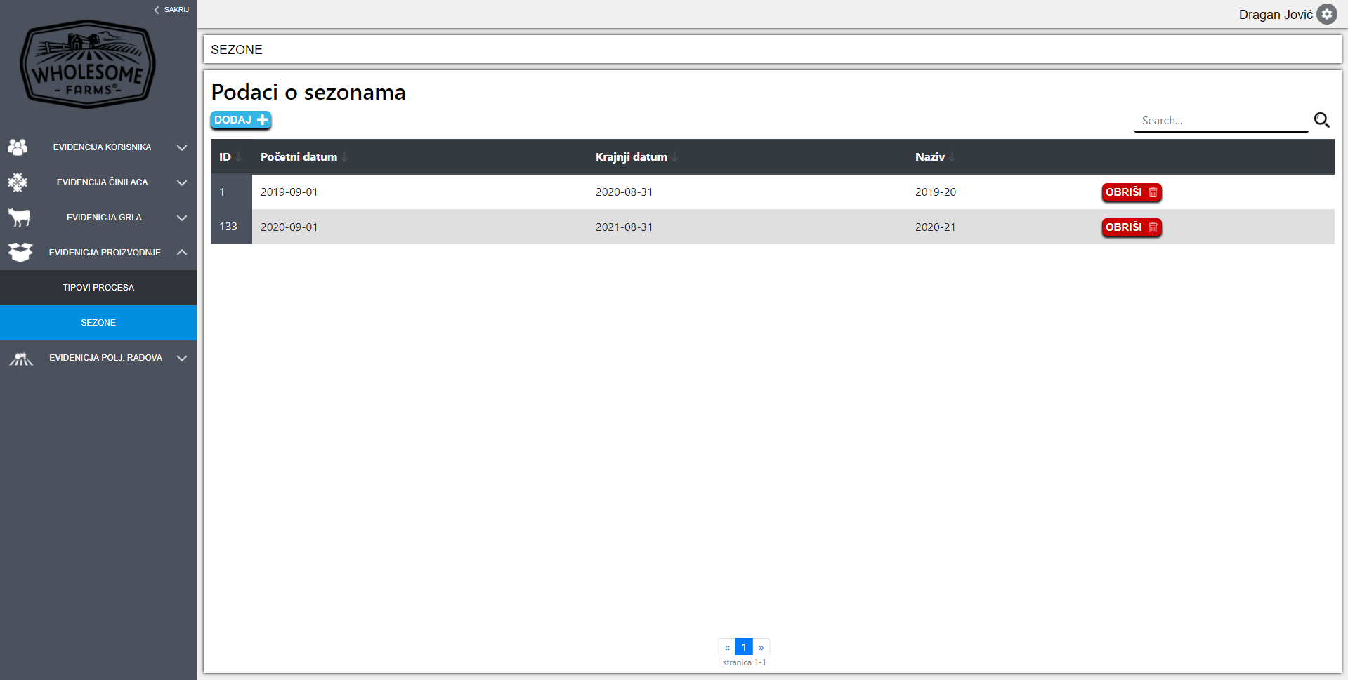

Слика 47. Преглед сезона

Функционалност фамрера у оквиру евиденцији производње су подељене у две главне групе:

* функционалности за евиденцију самих производа и
* функционалности за евиденцију технолошких поступака.

Од функционалности везаних за евиденцију производа, фармеру је омогућен преглед свих производа, заједно са ажурирањем података о саставници производа и технолошким поступцима дефинисаним за бирани производ.

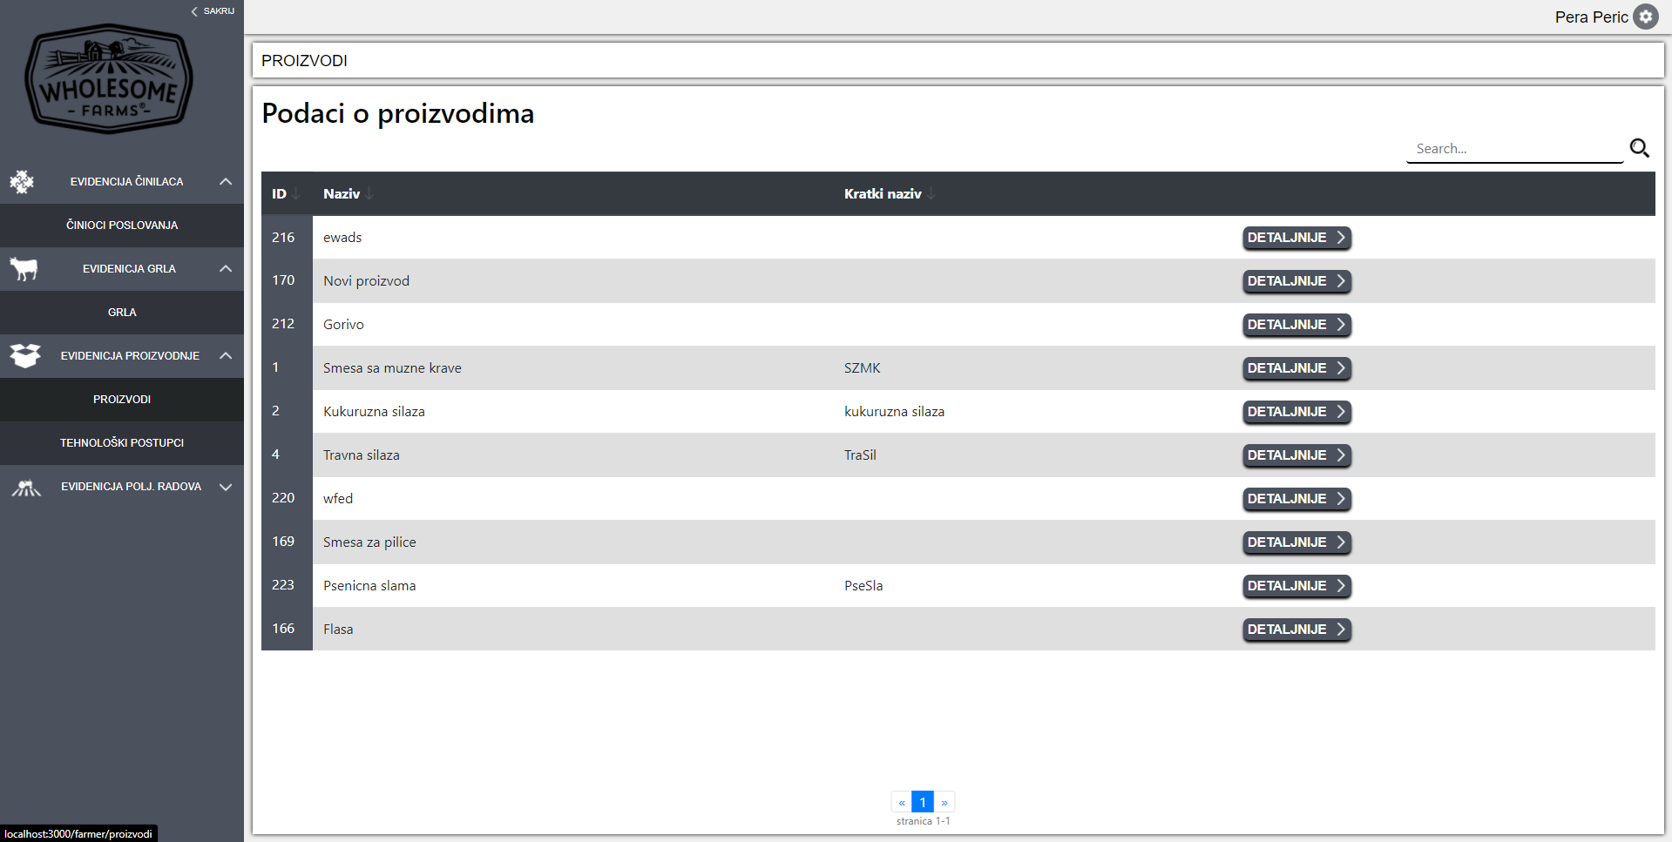

Слика 48. Преглед производа

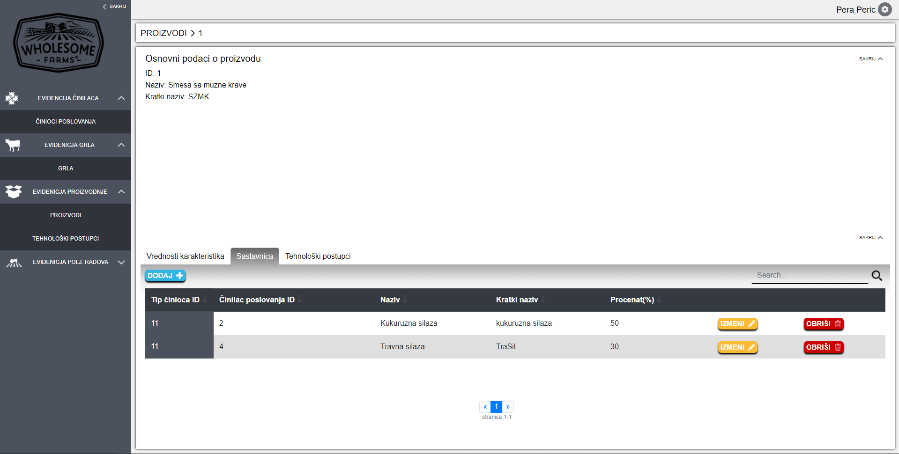

Слика 49. Приказ информација о производу (са информацијама о састанвници)

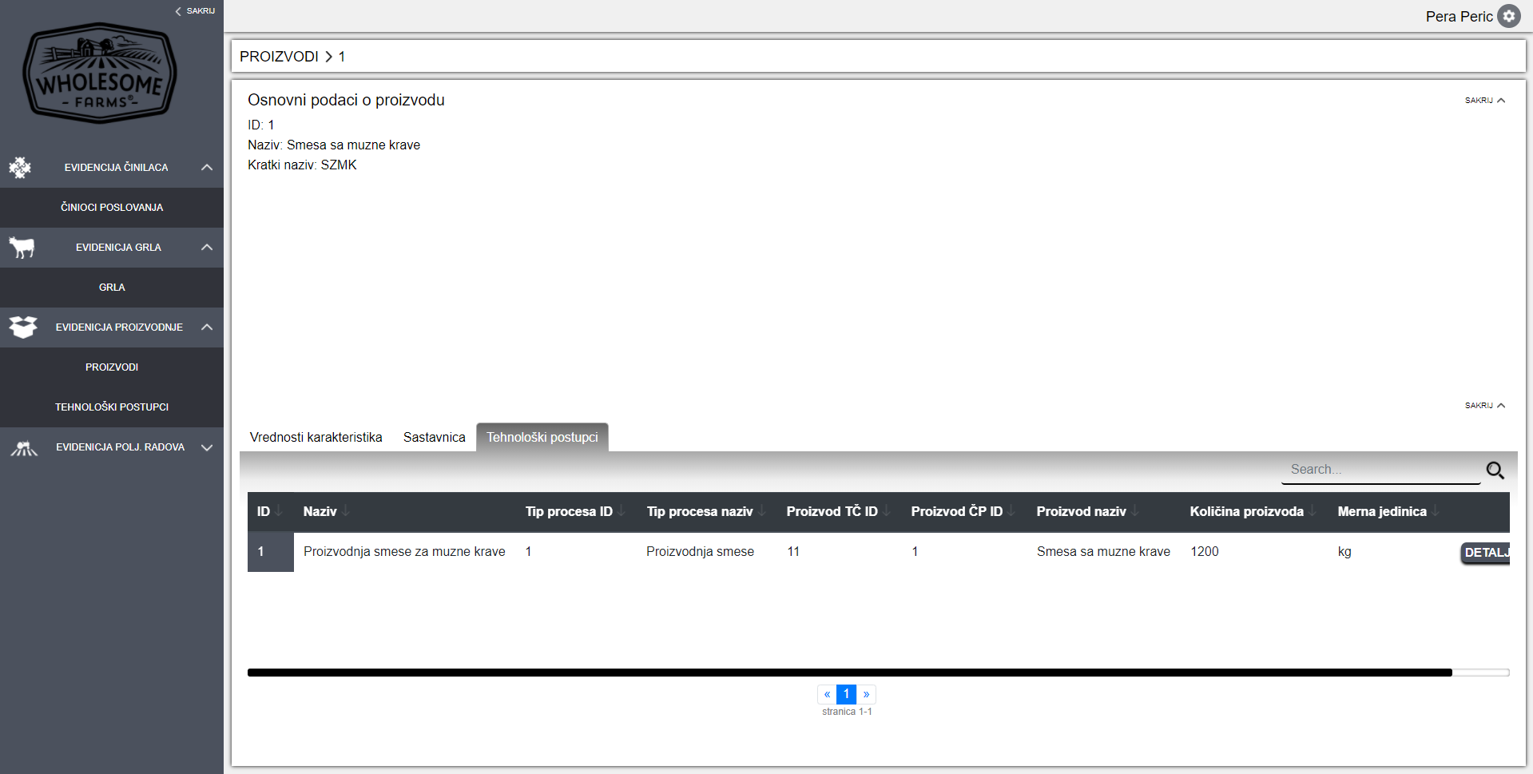

Слика 50. Приказ информација о производу (са информацијама о технолошким поступцима производа)

Што се тиче евиденције технолошких поступака, фармер може да ажурира податке о свим технолошким поступцима, као и да уноси и модификује операције од којих се састоји технолошки поступак. За сваку операцију појединачно, могуће је дефинисати потребне чиниоце пословања као и њихову количину за извршавање дате операције.

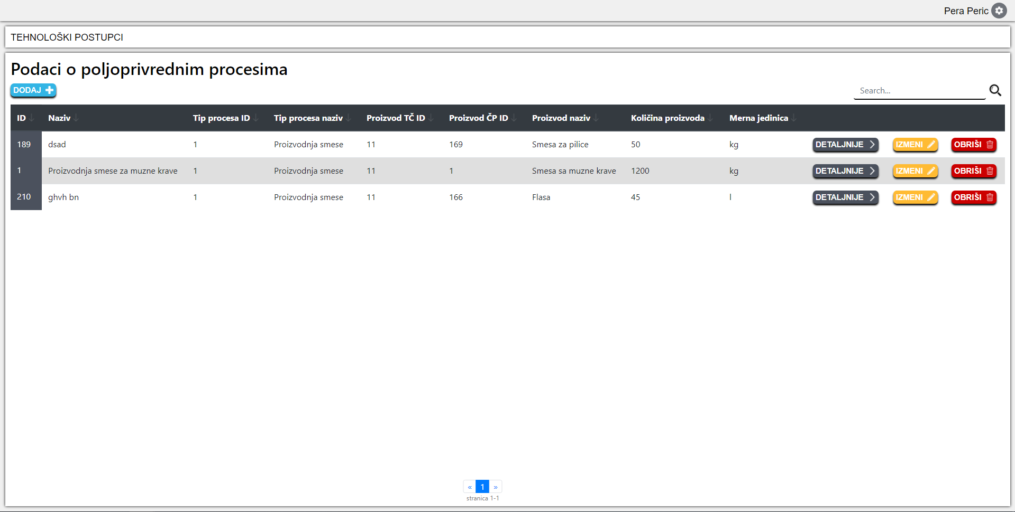

Слика 51. Преглед технолошких поступака

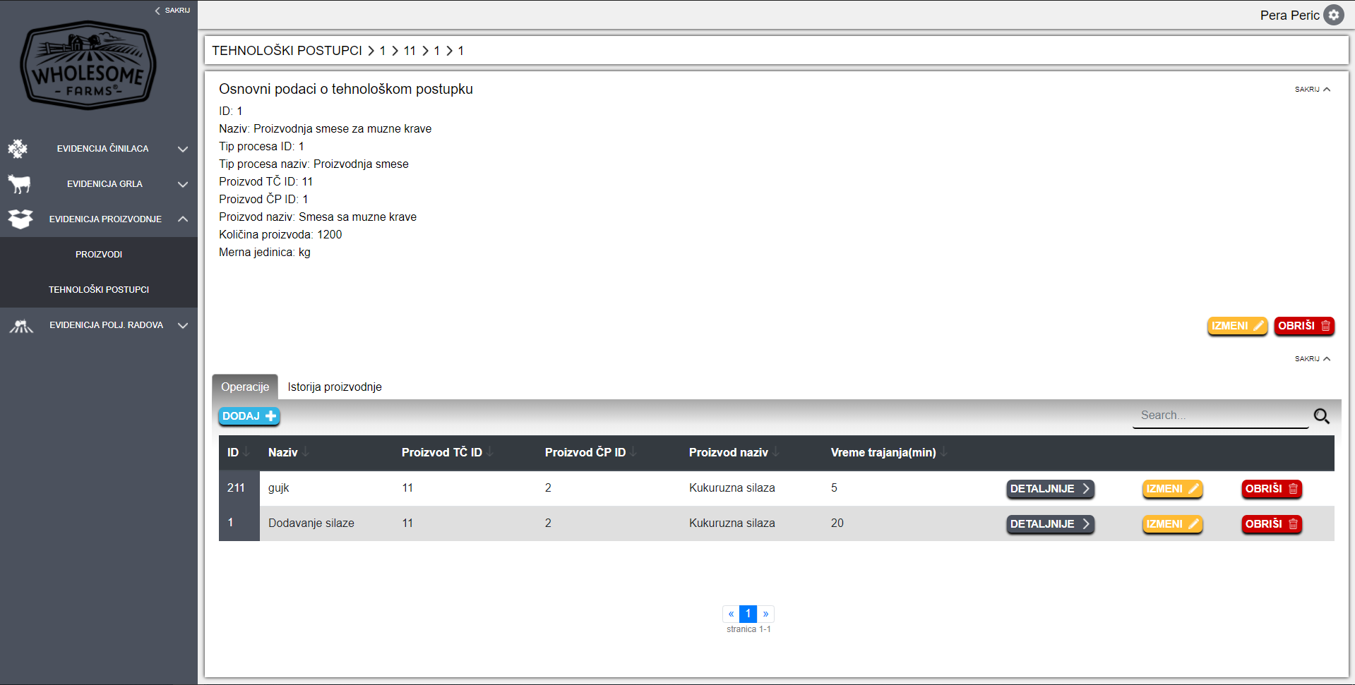

Слика 52. Приказ информација о технолошком поступку (са информацијама о операцијама)

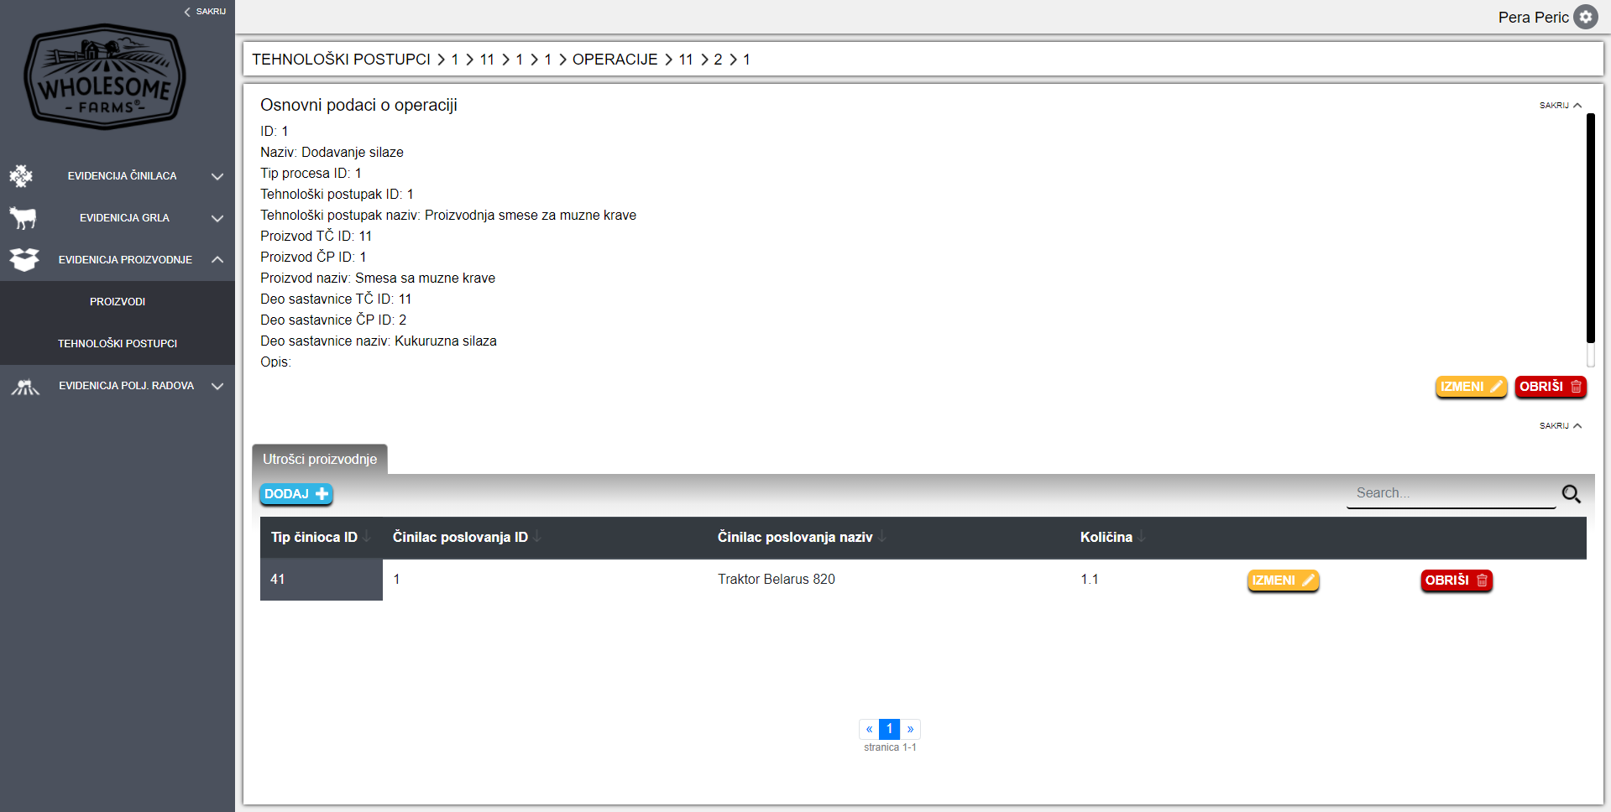

Слика 53. Приказ информација о операцији (са информацијама о утрошцима операције)

Такође, фармер може да управља подацима о историји производње, односно да дефинише када је извршен неки технолошки поступак и која количина производа је добијена.

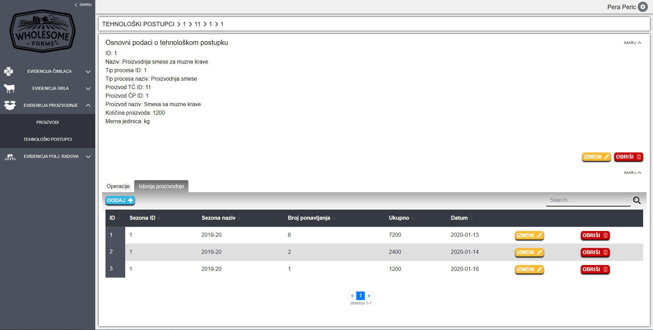

Слика 54. Приказ информација о технолошком поступку (са информацијама о историји производње)

## Евиденција пољопривредних радова

У оквиру евиденције пољопривредних радова, систем најпре омогућава ажурирање података о пољопривредним поступцима, за које су задужени администратори.

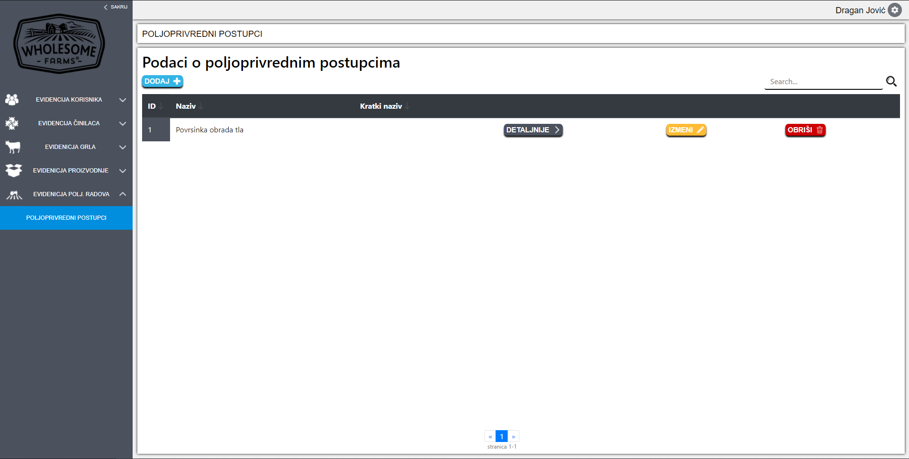

Слика 55. Преглед пољопривредних поступака

Фармеру је омогућено ажурирање података о пољопривредним процесима као и преглед земљишта.

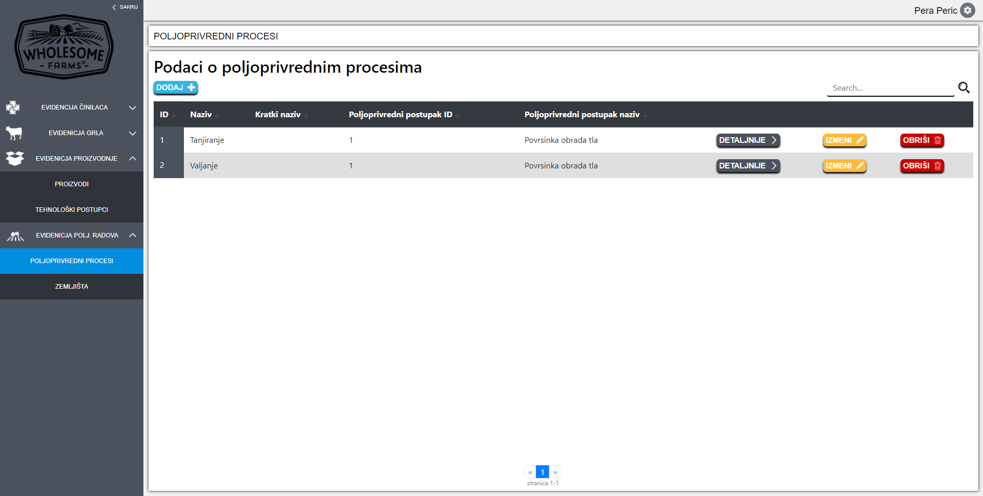

Слика 56. Преглед пољопривредних процеса

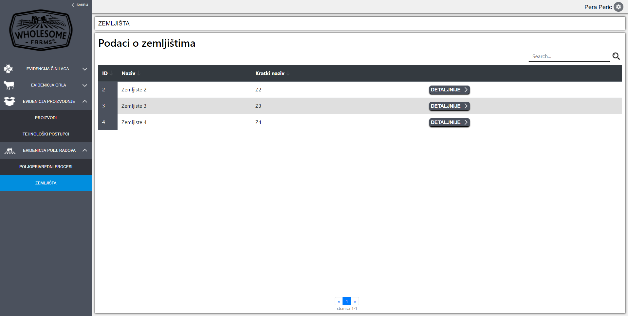

Слика 57. Преглед земљишта

Поред претходно наведених функционалности, фармеру је омогућено и ажурирање података о анализама земљишта и историји земљишта.

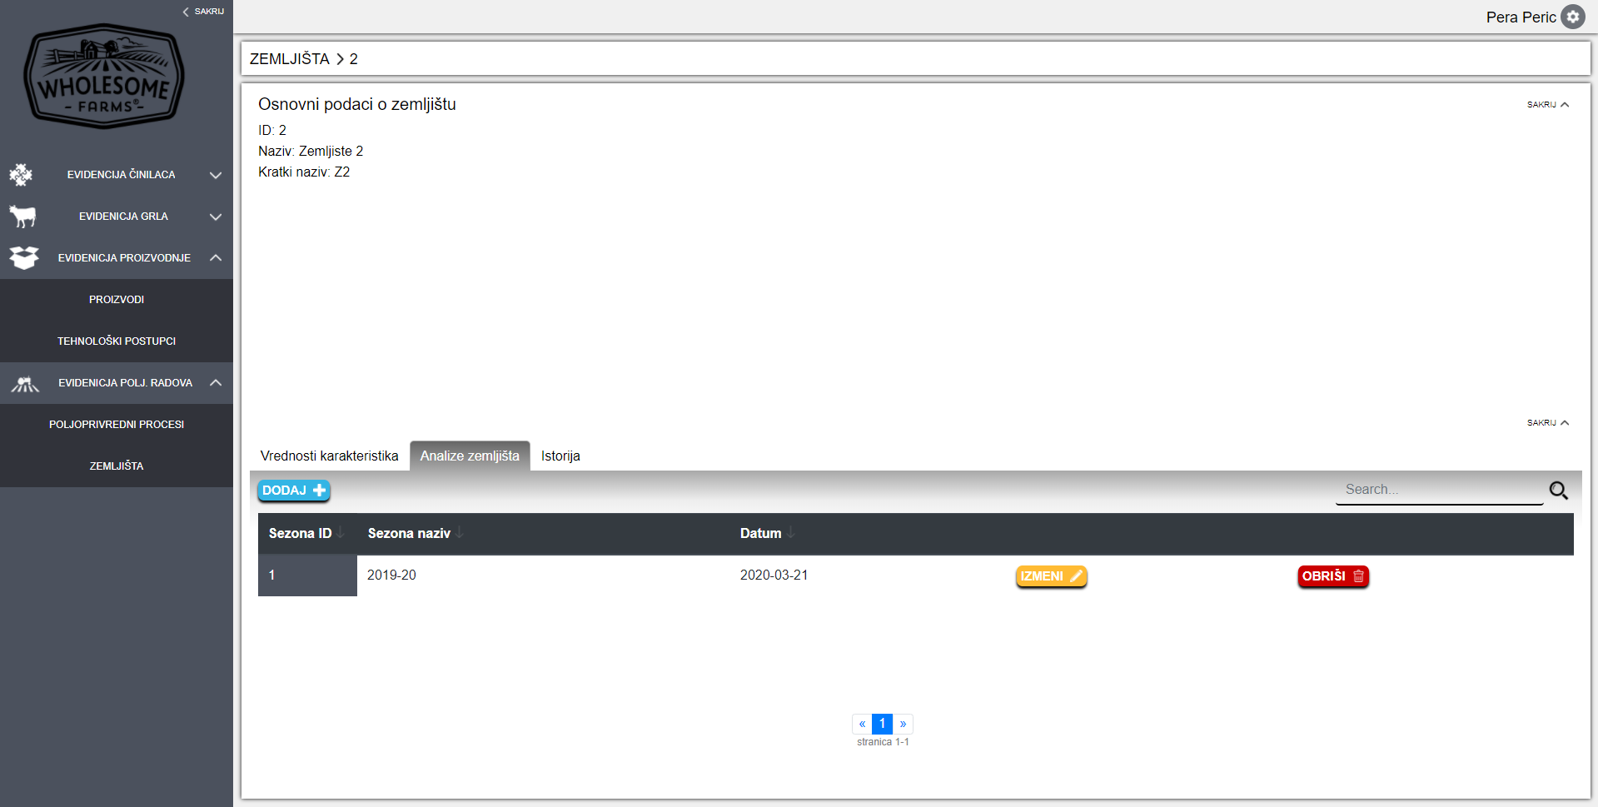

Слика 58. Приказ информација о земљишту (са информацијама о анализама земљишта)

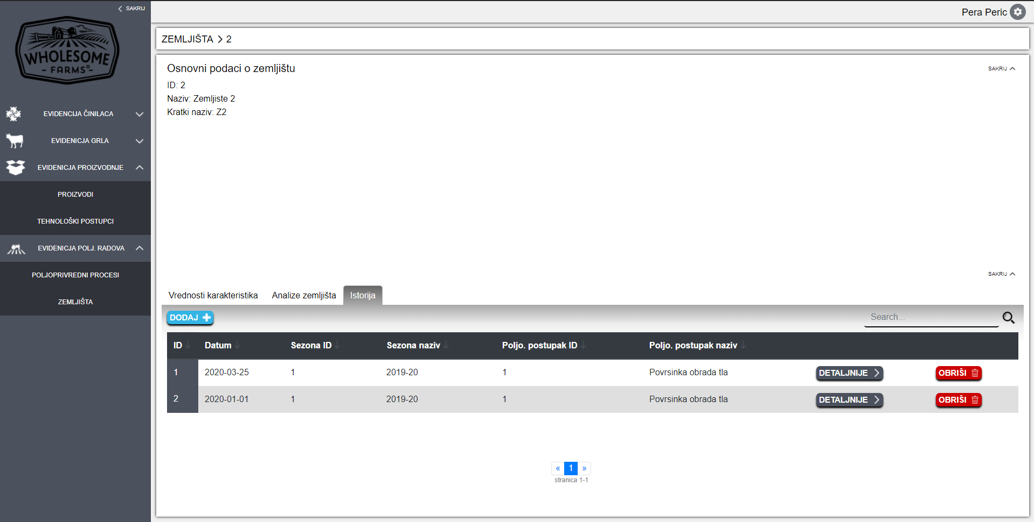

Слика 59. Приказ информација о земљишту (са информацијама о историји земљишта)

Под појмом „ажурирање података историје земљишта“ подразумева се ажурирање података о извршеним пољопривредним поступцима нам земљиштем са дефинисаном временском одредницом када је поступак обављен. Фармер може да дефинише који су тачно пољопривредни процеси (који припадају дефинисаном пољопривредном поступку) извршени у склопу изабраног дела историје земљишта. У систему су ти пољопривредни поступци дефинисани као ставке. За сваку ставку фармеру је омогућено да дефинише и модификује утрошке ставке.

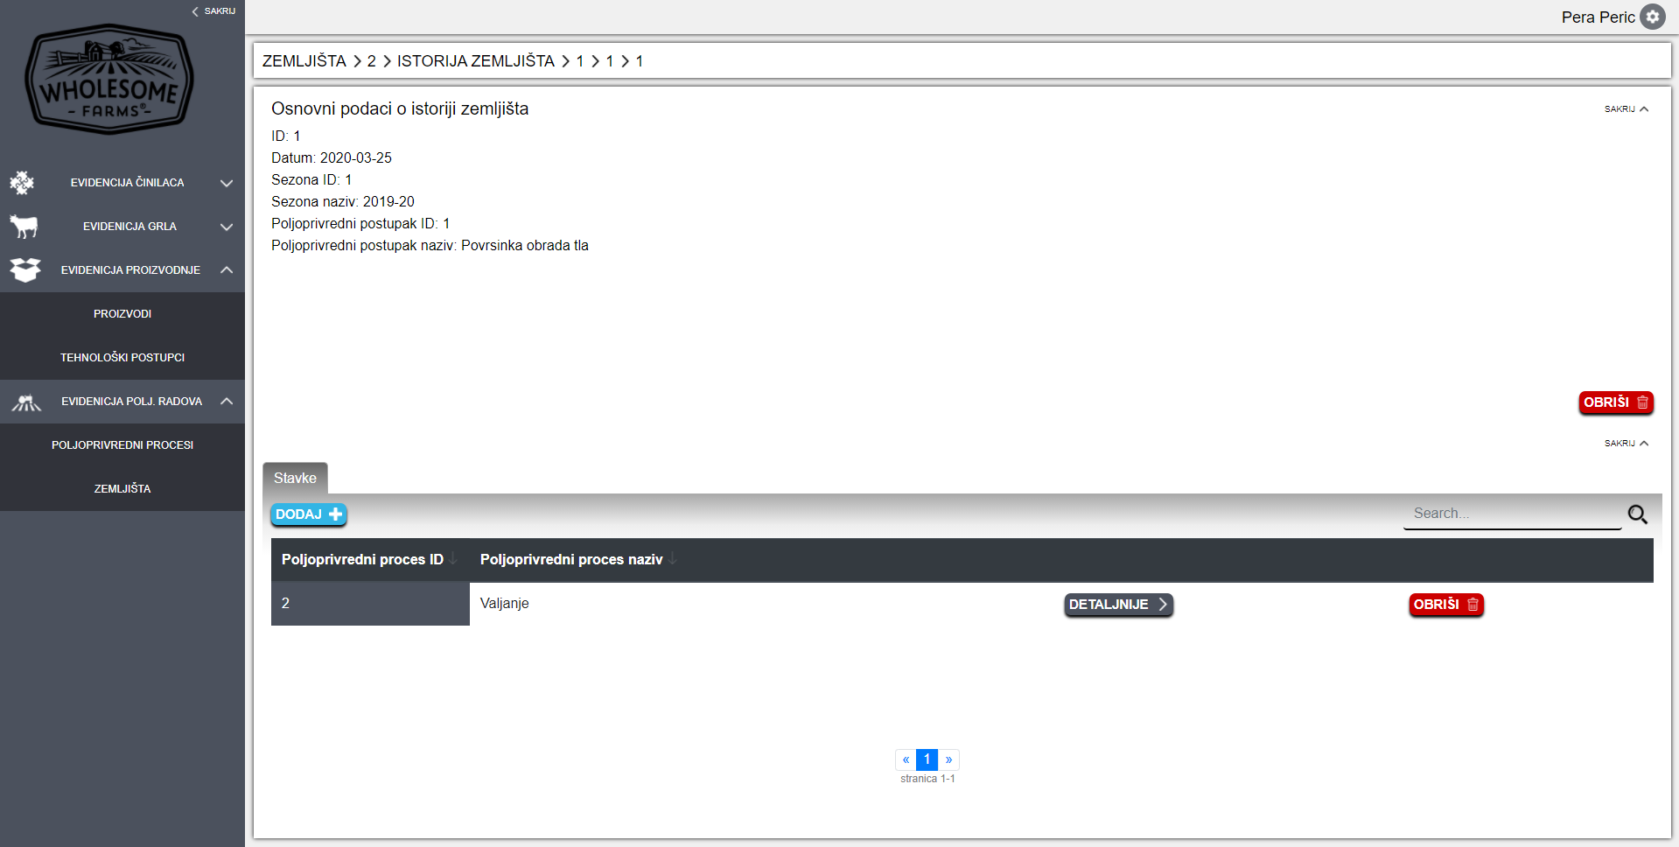

Слика 60. Приказ информација дела историје земљишта (са информацијама о ставкама)

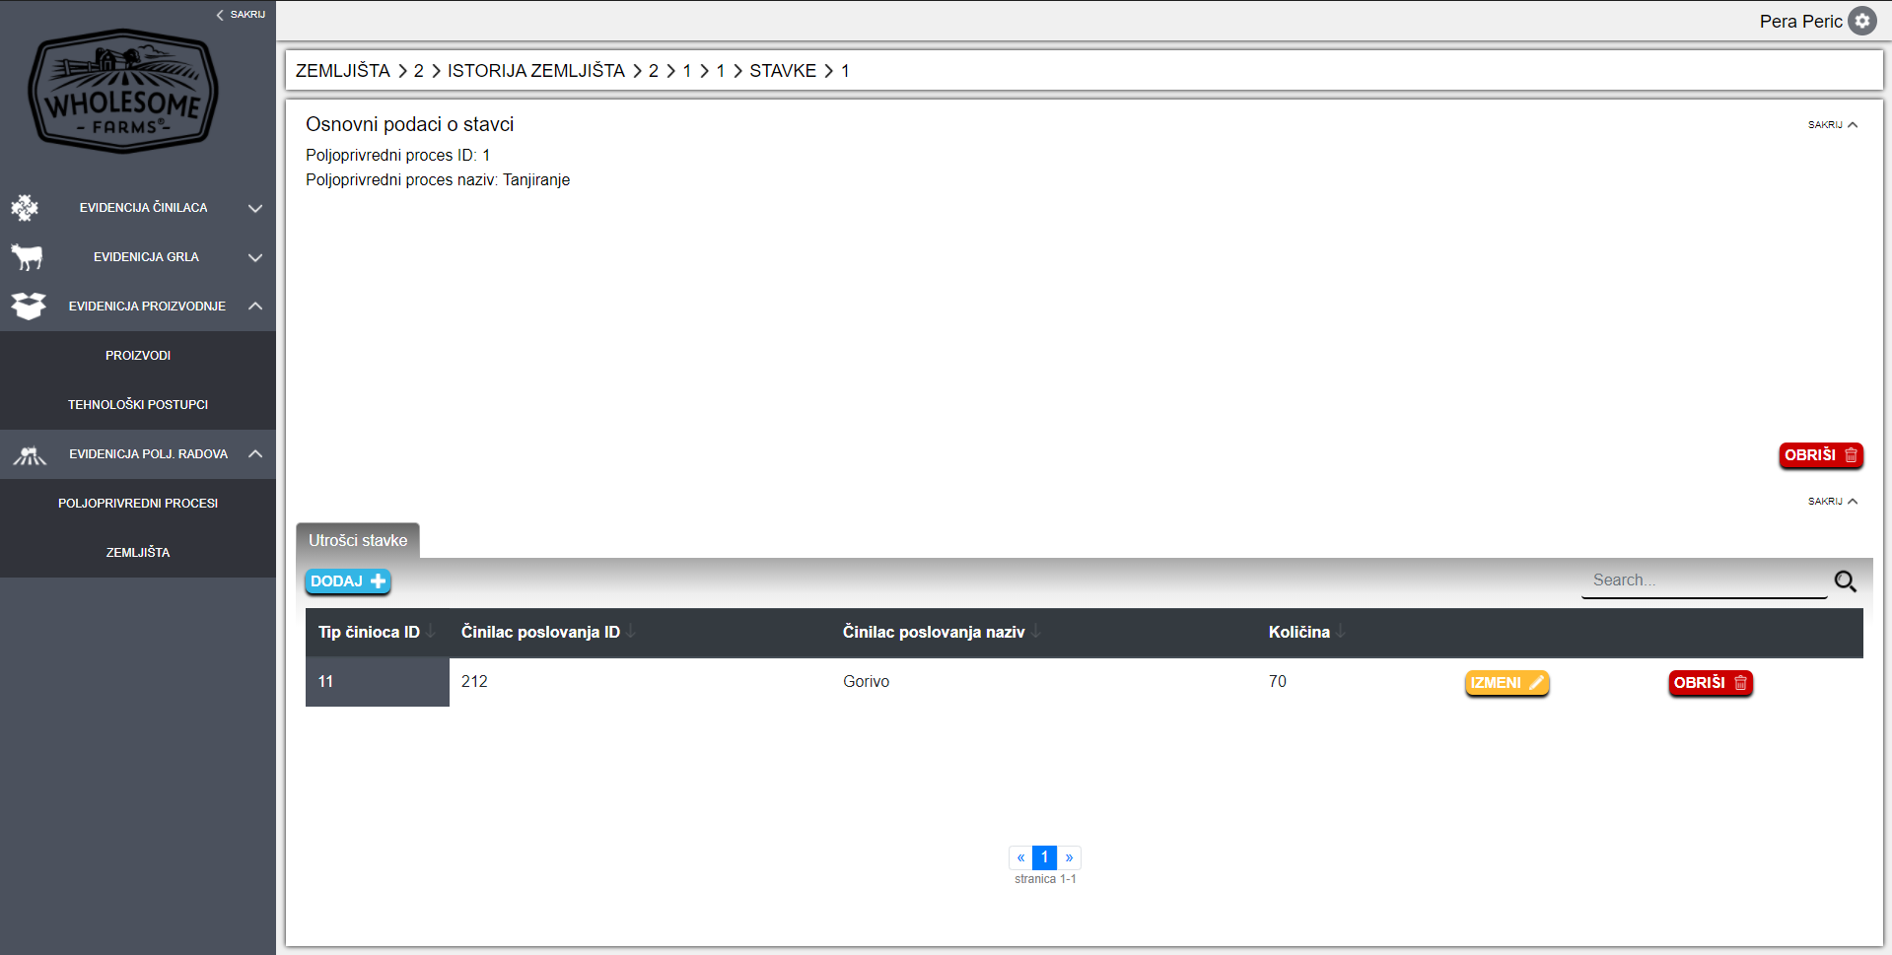

Слика 61. Приказ информација о ставци (са информацијама о утрошцима ставке)

# Закључак

У овом раду представљен је информациони систем за подршку производње млека са скупом функционалности који покрива велики број потреба оваквих система.

Изграђени систем обухвата главне сфере процеса производње млека. Софтверско решење пружа могућности удаљеног приступа путем интернета. Због своје *web*природе у потпуности је независан од оперативног система корисника. Једино је неопходно да корисник поседује интернет*browser* за приступ систему.

Систем пружа потпуну подршку за евиденцију чинилаца пословања, грла, производње и пољоприредних радова што је неопходно да би фармер у сваком тренутку могао да има јасан увид у све елементе који учествују у производњи млека. Помоћу овог решења, нега и контрола исхране животиња ће бити знатно олакшана.

С обзиром на релативно низак степен искуства у раду са информационим системима фармера, који су главни корисници овог система, кориснички *interface* је прилагођен тако, да фармер у сваком тренутку има јасан индикатор где се тренутно налази. Поред тога, сложени процеси су подељени на мање целине а радни простор апликације може да се прилагоди тако да само један елемент буде у фокусу.

Пројектовање шеме базе података, генерисање *DDL*описа, објектног кода и објектно релационе конфигурације извршено је помоћу *CASE*алата *Sybase**PowerDesigner 16.0*. За развој конкретне *web*апликације коришћено је развојно окружење *IntelliJ**2020.1.2*. Поред тога у изради софтверског решења коришћене су следеће библиотеке и окружења:

* *Spring framework*– окружење за развој *web* апликација
* *Hibernate* – библиотека за објектно-релационо мапирање
* *Apache Maven* – алат за управљање пројектима
* *Oracle SQL Developer* – систем за управљање базом података
* *Microsoft Visual Studio Code* – окружење за развој клијентског дела апликације

Информациони систем поред свих функционалности које нуди клијентима, има много простора за даљи развој. Систем ће даље бити развијан у следећим правцима:

* Увођење ветеринара као нове класе корисника.
* Аутоматизовано обавештавање фармера о потребним интервенцијама над грлима, на основу дефинисаних правила, путем *email*-а или *SMS*-а.
* Праћење генетике грла.
* Праћење историје цена по јединици мере чинилаца пословања.
* Прогнозирање цена чинилаца пословања по јединици мере.
* Праћење млечности и квалитета млека.
* Креирање извештаја о производњи млека на дневном, недељном, месечном, годишњем или сезонском нивоу.
* Евиденција пословних партнера у информационом систему.

Информациони систем ће у оквиру фарме „Јовић“ бити коришћен свакодневно, како би се процеси аутоматизовали, а доношења одлука олакшало, што ће даље резултирати смањењем губитака на фарми и побољшањем неге животиња.

Нека од побољшања која ће систем донети представљена су на следећем графику. Та побољшања се манифестују у виду краћег сервис периода(временски интервал између телења и успостављања следеће успешне коцепције) и лактације (временски период између два телења) музног грла.

На графику се јасно види да увођењем информационог система на фарму, сви интервали се смањују за 10-15%, што ће резултирати постизањем максималне репродуктивне ефикасности музног грла (једно телење за годину дана) и последично на подизање нивоа и повећање ефикасности годишње продукције млека и телади.

# Литература

1. Java Documentation - [https://docs.oracle.com/](https://docs.oracle.com/en/java/)
2. Spring Framework Documentation - [https://docs.spring.io](https://docs.spring.io/)/
3. Hibernate Documentation - <https://hibernate.org/>
4. React Documentation - <https://reactjs.org/>
5. Power Designer Documentation - <https://www.powerdesigner.biz/>
6. IntelliJ Documentation - <https://www.jetbrains.com/>
7. Oracle SQL Developer - <https://docs.oracle.com/>
8. Visual Studio Code - <https://code.visualstudio.com/>
9. Wikipedia - <https://www.wikipedia.org/>
10. Могин П., Луковић И., Говедарица М., Принципи пројектовања базе података, друго издање, Универзитет у Новом Саду – Факултет Техничких Наука, НовиСад,Србија, 2004, ISBN : 86-80249-81-5

# Биографија

Драган Јовић је рођен 2. Октобра 1996. године у Бијељини, Босна и Херцеговина. Завршио је средњу техничку школу „Михајло Пупин“ у Бијељини, смер Техничар Рачунарства. Школске 2015/16 године уписао је Факултет Техничких Наука у Новом Саду, одсек Рачунарство и аутоматика, усмерење Примењене рачунарске науке и информатика. Положио је све испите прописане планом и програмом.